I-semestr O‘zbekiston tarixi fanidan “Tabiiy-fanlar”,”Aniq fanlar”,”Xorijiy tillar” yo‘nalishlari o‘quvchilari uchun mustaqil ish mavzulari

1-Mavzu: O‘zbekiston Respublikasi milliy davlatchiligining shakllanishi va rivojlanishi
Umumiy jadval
№ | Bo‘lim / Yo‘nalish | Mazmuni | Asosiy g‘oya | Tarbiyaviy ahamiyati
1 | Davlat nomi | O‘zbekiston Respublikasi | Mustaqil davlat | Vatanparvarlik
2 | Mustaqillik sanasi | 1991-yil 1-sentabr | Ozodlik va erkinlik | Mustaqillikni qadrlash
3 | Davlat boshqaruvi | Prezidentlik respublikasi | Kuchli davlat tizimi | Siyosiy ongni oshirish
4 | Asosiy hujjat | Konstitutsiya (1992-yil) | Qonun ustuvorligi | Huquqiy madaniyat
5 | Davlat ramzlari | Bayroq, gerb, madhiy | Milliy birlik | Ramzlarga hurmat
6 | Rivojlanish bosqichlari | Siyosiy, iqtisodiy, ijtimoiy islohotlar | Taraqqiyot yo‘li | Mehnatsevarlik

1. Mavzu haqida umumiy ma’lumot
O‘zbekiston Respublikasi mustaqillikka erishgach, o‘z milliy davlatchiligini shakllantirish yo‘lida muhim bosqichlarni bosib o‘tdi. Siyosiy barqarorlik, iqtisodiy rivojlanish va ijtimoiy islohotlar orqali davlat mustahkamlandi. Milliy qadriyatlar tiklanib, zamonaviy demokratik jamiyat qurish yo‘lida katta yutuqlarga erishildi.

2. Jadval tuzishning ahamiyati
Mazkur mavzuni jadval asosida o‘rganish o‘quvchiga:
tarixiy jarayonlarni aniq tushunish,
asosiy bosqichlarni ajratish,
muhim voqealarni tizimli eslab qolish,
tahliliy fikrlashni rivojlantirish imkonini beradi.
Jadval murakkab tarixiy jarayonlarni sodda va tushunarli shaklga keltiradi.

3. Mavzu asosida jadval namunasi
№ | Voqea / Bosqich | Ishtirokchilar | Asosiy g‘oya | Tarbiyaviy ahamiyati
1 | Mustaqillik e’lon qilinishi (1991) | Xalq, rahbariyat | Ozodlik | Vatanga sadoqat
2 | Konstitutsiya qabul qilinishi (1992) | Davlat, jamiyat | Qonun ustuvorligi | Huquqiy ong
3 | Davlat ramzlari yaratilishi | Xalq | Milliy birlik | Ramzlarga hurmat
4 | Bozor iqtisodiyotiga o‘tish | Hukumat | Iqtisodiy erkinlik | Mehnatsevarlik
5 | Ta’lim tizimi islohoti | Yoshlar | Barkamol avlod | Bilimga intilish
6 | Xalqaro aloqalarning rivoji | Davlat | Hamkorlik | Dunyoqarashni kengaytirish
7 | Ijtimoiy himoya tizimi | Aholi | Adolat | Mehr-oqibat
8 | Madaniyat va qadriyatlarni tiklash | Jamiyat | Milliy o‘zlik | An’analarga hurmat
9 | Zamonaviy islohotlar | Davlat | Taraqqiyot | Yangilikka intilish
10 | Umumiy xulosa | Barcha | Kuchli davlat | Mas’uliyat


4. Xulosa
“Mavzu asosida jadval tuzish” usuli o‘quvchilarga tarixiy jarayonlarni chuqur anglash, asosiy bosqichlarni ajratish va ularni tizimli ravishda eslab qolishga yordam beradi.
O‘zbekiston Respublikasi milliy davlatchiligining shakllanishi misolida tuzilgan jadval esa nafaqat bilimlarni mustahkamlaydi, balki yoshlarning vatanparvarlik ruhini oshiradi. Bu usul mustaqil fikrlash va tahlil qilish ko‘nikmalarini rivojlantirishda muhim ahamiyatga ega.

2-Mavzu: Ijtimoiy siyosat va uning amalga oshirilish bosqichlari. O‘zbekiston Respublikasi milliy davlatchiligining shakllanishi va rivojlanishi
Amaliy topshiriq
Namuna: “Ijtimoiy siyosat va davlatchilik” tahliliy jadvali
Mezoni | Tavsifi
Mazmuni | Ijtimoiy siyosat aholining turmush darajasini oshirish, ijtimoiy himoyani kuchaytirishga qaratilgan. Shu bilan birga, milliy davlatchilik mustaqillik asosida shakllanib, barcha sohalarda rivojlanishni ta’minlaydi
Ahamiyati | Jamiyatda barqarorlikni ta’minlash, aholi farovonligini oshirish va davlatning mustahkam rivojlanishiga xizmat qiladi
Asosiy bosqichlar | Mustaqillikning ilk yillari (1991–2000), islohotlar davri (2000–2016), yangilanish bosqichi (2016–hozirgi davr)
Ijtimoiy siyosat yo‘nalishlari | Ta’lim, sog‘liqni saqlash, bandlik, ijtimoiy himoya, uy-joy dasturlari
Huquqiy asoslari | O‘zbekiston Respublikasi Konstitutsiyasi va davlat dasturlari
Tarbiyaviy ahamiyati | Yoshlarda vatanparvarlik, fuqarolik ongini va ijtimoiy mas’uliyatni shakllantiradi
O‘rganishdagi qiyinchiliklar | Murakkab tarixiy va ijtimoiy jarayonlarni tushunish qiyinligi

O‘quvchining shaxsiy yondashuvi (yangi g‘oyalar)
- Mavzuni bosqichma-bosqich o‘rganish
- Ijtimoiy islohotlar bo‘yicha misollar yig‘ish
- Diagramma va klasterlardan foydalanish
- Hayotiy misollar bilan bog‘lab tushunish
- Tarixiy va ijtimoiy jarayonlar (vizual tasavvur uchun)
- Mustaqillik va rivojlanish bosqichlari
- Vazifa (Topshiriq): Rasm asosida hikoya tuzing
Rasmlarda O‘zbekistonning mustaqillikka erishishi, jamiyat hayotidagi o‘zgarishlar va yoshlarning taraqqiyot sari intilishi aks etgan. Shu asosda hikoya yozing.

Namuna hikoya
Nomi: Yangi davr nafasi
Bir guruh o‘quvchilar tarix darsida O‘zbekistonning mustaqillikka erishish jarayonini o‘rganishardi. Ular ijtimoiy siyosat orqali xalq hayoti qanday yaxshilangani haqida bahslashishdi. Dastlab bu tushunchalar ularga murakkab tuyuldi.
Vaqt o‘tishi bilan ular mustaqillik faqat siyosiy erkinlik emas, balki insonlar uchun yaratilgan imkoniyatlar ekanini tushunib yetishdi. Ta’lim, tibbiyot va ijtimoiy himoya sohalaridagi o‘zgarishlar odamlar hayotini yengillashtirganini anglashdi.
Shu kundan boshlab o‘quvchilar o‘z oldilariga maqsad qo‘yishdi: yaxshi bilim olib, kelajakda yurt rivojiga hissa qo‘shish. Chunki ular tushundiki, davlat taraqqiyoti – har bir fuqaroning harakatiga bog‘liq.

Topshiriq
“Ijtimoiy siyosat va davlatchilik rivoji xaritasi”ni tuzing
Shakli: Jadval yoki klaster (diagramma)
Dasturlar:
- PowerPoint
- Canva
- Google Slides
Quyidagilarni kiriting:
- Ijtimoiy siyosat yo‘nalishlari
- Davlatchilikning rivojlanish bosqichlari
- Muhim tarixiy voqealar
- Islohotlar natijalari
Mezoni | Tavsifi
Mazmuni | O‘zbekiston Respublikasining mustaqillikka erishishi, milliy davlatchilik asoslarining yaratilishi, siyosiy, iqtisodiy va ijtimoiy sohalarda amalga oshirilgan islohotlar yoritiladi
Ahamiyati | Mustaqil davlat sifatida xalqning o‘z taqdirini o‘zi belgilashi, milliy qadriyatlar tiklanishi va rivojlanishi muhim ahamiyat kasb etadi
Asosiy bosqichlar | 1991-yil mustaqillik e’lon qilinishi, Konstitutsiya qabul qilinishi (1992), davlat ramzlari yaratilishi, islohotlar bosqichma-bosqich amalga oshirilishi
Huquqiy asoslari | O‘zbekiston Respublikasi Konstitutsiyasi, qonunlar va davlat dasturlari asosida boshqaruv tizimi shakllantirilgan
Tarbiyaviy ahamiyati | Yosh avlodda vatanparvarlik, milliy g‘urur, mustaqillik qadriyatlariga hurmat hissini shakllantiradi
O‘rganishdagi qiyinchiliklar | Tarixiy jarayonlarning murakkabligi, siyosiy tushunchalarni anglash qiyinligi

O‘quvchining shaxsiy yondashuvi (yangi g‘oyalar)
- Mavzuni bosqichlarga bo‘lib o‘rganish (har kuni bitta davr)
- Tarixiy sanalar va voqealar bo‘yicha mini-testlar tuzish
- Xarita va diagrammalar orqali tushunishni osonlashtirish
- Video va hujjatli filmlar orqali bilimni mustahkamlash

Namuna hikoya
Nomi: Mustaqillik mevalari
Bir guruh o‘quvchilar kutubxonada O‘zbekiston tarixi haqida suhbatlashardi. Ular mustaqillikdan oldingi va keyingi davrni solishtirib, yurtimiz qanday rivojlanganini muhokama qilishdi. Dastlab ular bu jarayonlarni to‘liq tushunishmadi, lekin o‘qib-o‘rganib, asta-sekin chuqur anglay boshlashdi.
Ular shuni tushunishdiki, mustaqillik — bu shunchaki erkinlik emas, balki katta mas’uliyat hamdir. Yoshlar bilim olib, Vatan ravnaqiga hissa qo‘shishi kerak. Shu kundan boshlab ular yanada ko‘proq o‘qishga va o‘z ustida ishlashga qaror qilishdi.

Topshiriq
“O‘zbekiston davlatchiligining rivojlanish xaritasi”ni tuzing
Shakli: Jadval yoki klaster (diagramma) O‘zbekiston davlatchiligining rivojlanish bosqichlari juda boy va qadimiy tarixga ega. Ushbu jarayonni tushunarliroq qilish uchun uni asosiy davrlarga bo‘lingan jadval va klaster ko‘rinishida taqdim etaman.

O‘zbekiston davlatchiligi rivojlanishining asosiy bosqichlari
Davr | Davlatlar va Boshqaruv shakllari | Muhim xususiyatlari
Qadimgi davr (mil.avv. VIII-IV asrlar) | Katta Xorazm, Baqtriya | Sug‘orma dehqonchilik va ilk shaharsozlikning shakllanishi.
Antik davr (mil.avv. IV - mil. IV asrlar) | Kushon podsholigi, Qanqa, Dovon | Ipak yo‘lining gullab-yashnashi, madaniyatlarning sintezi.
Ilk o‘rta asrlar (V - VIII asrlar) | Eftaliylar, Turk xoqonligi | Markaziy Osiyoning yagona siyosiy tizimga birlashuvi.
Oltin davr (Renessans) (IX - XII asrlar) | Somoniylar, Qoraxoniylar, Xorazmshohlar | Fan, madaniyat va islom sivilizatsiyasining yuksalishi.
Temuriylar davri (XIV - XV asrlar) | Amir Temur va Temuriylar saltanati | Markazlashgan qudratli davlat, me'morchilik va ilm-fan cho‘qqisi.
Xonliklar davri (XVI - XIX asrlar) | Buxoro, Xiva va Qo‘qon xonliklari | Davlat boshqaruvining tarqoq shakli, hududiy chegaralarning aniqlashuvi.
Mustaqillik davri (1991-yildan hozirgacha) | O‘zbekiston Respublikasi | Suverenitet, demokratik huquqiy davlat qurilishi.

Davlat boshqaruvi tizimi (Klaster ko'rinishida)
O‘zbekiston milliy davlatchiligining rivojlanish xaritasini quyidagi asosiy ustunlar (klaster elementlari) orqali tasvirlash mumkin:
- Siyosiy Ustun:
  - Prezidentlik boshqaruvi.
  - Konstitutsiyaviy islohotlar (Yangi O‘zbekiston).
  - Ko‘ppartiyaviylik tizimi.
- Iqtisodiy Ustun:
  - Bozor iqtisodiyotiga o‘tish.
  - Xorijiy investitsiyalar va eksport salohiyati.
  - Raqamli iqtisodiyotning joriy etilishi.
- Ijtimoiy-Ma'naviy Ustun:
  - Milliy qadriyatlarning tiklanishi.
  - Inson huquqlari va so‘z erkinligi.
  - Ta'lim tizimidagi (Uchinchi Renessans) islohotlar.
Eslatma: O‘zbekiston davlatchiligi tarixini o‘rganishda har bir davr o‘zidan oldingi bosqichning yutuqlarini meros qilib olgan holda takomillashib borgan. Bugungi kunda bu jarayon "Yangi O‘zbekiston — taraqqiyot strategiyasi" asosida davom etmoqda.
Dasturlar:
- PowerPoint
- Canva
- Google Slides
Quyidagilarni kiriting:
- Muhim tarixiy voqealar
- Asosiy bosqichlar
- Davlat ramzlari va ularning mazmuni
- Islohotlar natijalari

3-Mavzu: Ijtimoiy siyosat va uning amalga oshirilish bosqichlari. O‘zbekiston Respublikasi milliy davlatchiligining shakllanishi va rivojlanishi
Amaliy topshiriq
Namuna: “Ijtimoiy siyosat va davlatchilik” tahliliy jadvali
Mezoni | Tavsifi
Mazmuni | Ijtimoiy siyosat aholining turmush darajasini oshirish, ijtimoiy himoyani kuchaytirishga qaratilgan. Shu bilan birga, milliy davlatchilik mustaqillik asosida shakllanib, barcha sohalarda rivojlanishni ta’minlaydi
Ahamiyati | Jamiyatda barqarorlikni ta’minlash, aholi farovonligini oshirish va davlatning mustahkam rivojlanishiga xizmat qiladi
Asosiy bosqichlar | Mustaqillikning ilk yillari (1991–2000), islohotlar davri (2000–2016), yangilanish bosqichi (2016–hozirgi davr)
Ijtimoiy siyosat yo‘nalishlari | Ta’lim, sog‘liqni saqlash, bandlik, ijtimoiy himoya, uy-joy dasturlari
Huquqiy asoslari | O‘zbekiston Respublikasi Konstitutsiyasi va davlat dasturlari
Tarbiyaviy ahamiyati | Yoshlarda vatanparvarlik, fuqarolik ongini va ijtimoiy mas’uliyatni shakllantiradi
O‘rganishdagi qiyinchiliklar | Murakkab tarixiy va ijtimoiy jarayonlarni tushunish qiyinligi

O‘quvchining shaxsiy yondashuvi (yangi g‘oyalar)
- Mavzuni bosqichma-bosqich o‘rganish
- Ijtimoiy islohotlar bo‘yicha misollar yig‘ish
- Diagramma va klasterlardan foydalanish
- Hayotiy misollar bilan bog‘lab tushunish

Tarixiy va ijtimoiy jarayonlar (vizual tasavvur uchun)

Mustaqillik va rivojlanish bosqichlari

Vazifa (Topshiriq): Rasm asosida hikoya tuzing

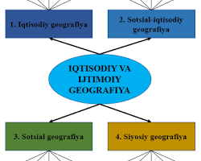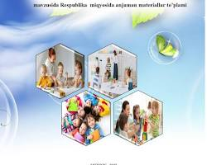
Rasmlarda O‘zbekistonning mustaqillikka erishishi, jamiyat hayotidagi o‘zgarishlar va yoshlarning taraqqiyot sari intilishi aks etgan. Shu asosda hikoya yozing.

Namuna hikoya
Nomi: Yangi davr nafasi
Bir guruh o‘quvchilar tarix darsida O‘zbekistonning mustaqillikka erishish jarayonini o‘rganishardi. Ular ijtimoiy siyosat orqali xalq hayoti qanday yaxshilangani haqida bahslashishdi. Dastlab bu tushunchalar ularga murakkab tuyuldi.
Vaqt o‘tishi bilan ular mustaqillik faqat siyosiy erkinlik emas, balki insonlar uchun yaratilgan imkoniyatlar ekanini tushunib yetishdi. Ta’lim, tibbiyot va ijtimoiy himoya sohalaridagi o‘zgarishlar odamlar hayotini yengillashtirganini anglashdi.
Shu kundan boshlab o‘quvchilar o‘z oldilariga maqsad qo‘yishdi: yaxshi bilim olib, kelajakda yurt rivojiga hissa qo‘shish. Chunki ular tushundiki, davlat taraqqiyoti – har bir fuqaroning harakatiga bog‘liq.

Topshiriq
“Ijtimoiy siyosat va davlatchilik rivoji xaritasi”ni tuzing
Shakli: Jadval yoki klaster (diagramma)
Dasturlar:
- PowerPoint
- Canva
- Google Slides
Quyidagilarni kiriting:
- Ijtimoiy siyosat yo‘nalishlari
- Davlatchilikning rivojlanish bosqichlari
- Muhim tarixiy voqealar
- Islohotlar natijalari

4-Mavzu: O‘zbekistonda millatlararo munosabatlar va bag‘rikenglik
Amaliy topshiriq
Namuna: “Millatlararo totuvlik va bag‘rikenglik” tahliliy jadvali
Mezoni | Tavsifi
Mazmuni | O‘zbekistonda turli millat va elat vakillarining tinch-totuv yashashi, o‘zaro hurmat va bag‘rikenglik asosida jamiyat barqarorligi ta’minlanadi
Ahamiyati | Jamiyatda tinchlikni saqlash, millatlararo nizolarni oldini olish va barqaror rivojlanishni ta’minlashda muhim rol o‘ynaydi
Asosiy tamoyillar | Tenglik, o‘zaro hurmat, diniy bag‘rikenglik, milliy madaniyatlarni asrash va rivojlantirish
Amalga oshirilishi | Milliy madaniy markazlar faoliyati, turli bayram va tadbirlar o‘tkazilishi, davlat siyosati orqali qo‘llab-quvvatlash
Huquqiy asoslari | O‘zbekiston Respublikasi Konstitutsiyasi, millatlararo munosabatlarga oid qonunlar
Tarbiyaviy ahamiyati | Yoshlarda bag‘rikenglik, hurmat va do‘stlik tuyg‘ularini shakllantiradi
O‘rganishdagi qiyinchiliklar | Turli madaniyat va qadriyatlarni chuqur tushunish zarurati

O‘quvchining shaxsiy yondashuvi (yangi g‘oyalar)
- Turli millatlar madaniyati haqida ma’lumot to‘plash
- Milliy bayramlar va urf-odatlarni o‘rganish
- Do‘stlik va bag‘rikenglik mavzusida suhbatlar tashkil etish
- Real hayotiy misollar orqali tushunishni mustahkamlash

Millatlararo totuvlik (vizual tasavvur uchun)

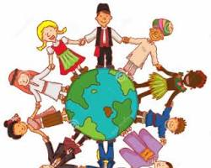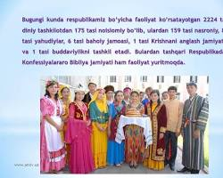

Madaniy xilma-xillik va bag‘rikenglik

Vazifa (Topshiriq): Mavzu asosida hikoya tuzing
Rasmlarda turli millat vakillarining do‘stona munosabati, madaniy tadbirlar va hamjihatlik muhiti aks etgan. Shu asosda hikoya yozing.

Namuna hikoya
Nomi: Do‘stlik ko‘prigi
Bir sinfda turli millat vakillari birgalikda ta’lim olishardi. Ular har xil urf-odat va an’analarga ega bo‘lsa-da, bir-birlarini hurmat qilishardi. Darslardan so‘ng ular birga vaqt o‘tkazib, o‘z madaniyatlari haqida hikoya qilib berishardi.
Bir kuni maktabda “Do‘stlik kuni” tadbiri o‘tkazildi. Har bir o‘quvchi o‘z millatiga xos qo‘shiq, raqs yoki taomni namoyish etdi. Shu orqali ular bir-birlariga yanada yaqinlashishdi.
Shunda ular tushunishdi: bag‘rikenglik — bu faqat sabr emas, balki boshqalarni hurmat qilish va qadrlashdir. Shu kundan boshlab ular yanada ahil bo‘lib yashashga qaror qilishdi.

Topshiriq
“Millatlararo munosabatlar va bag‘rikenglik xaritasi”ni tuzing
Shakli: Jadval yoki klaster (diagramma)
Dasturlar:
- PowerPoint
- Canva
- Google Slides
Quyidagilarni kiriting:
- Asosiy tamoyillar
- Milliy madaniyatlar
- Bag‘rikenglik misollari
- Jamiyatdagi ahamiyati

5-Mavzu: O‘zbekistonda konfessiyalararo munosabatlar
Amaliy topshiriq
Namuna: “Konfessiyalararo totuvlik” tahliliy jadvali
Mezoni | Tavsifi
Mazmuni | O‘zbekistonda turli diniy konfessiya vakillarining o‘zaro hurmat, bag‘rikenglik va tinchlik asosida yashashi hamda faoliyat yuritishi
Ahamiyati | Jamiyatda barqarorlikni ta’minlash, diniy nizolarning oldini olish va tinchlikni mustahkamlashda muhim rol o‘ynaydi
Asosiy tamoyillar | Diniy erkinlik, tenglik, o‘zaro hurmat, bag‘rikenglik va dunyoviylik
Amalga oshirilishi | Turli diniy tashkilotlar faoliyati, ibodat erkinligi, davlat tomonidan qo‘llab-quvvatlash va nazorat
Huquqiy asoslari | O‘zbekiston Respublikasi Konstitutsiyasi, “Vijdon erkinligi va diniy tashkilotlar to‘g‘risida”gi qonun
Tarbiyaviy ahamiyati | Yoshlarda diniy bag‘rikenglik, hurmat va tinchlikparvarlik tuyg‘ularini shakllantiradi
O‘rganishdagi qiyinchiliklar | Diniy tushunchalarning murakkabligi, turli konfessiyalar haqida yetarli bilim bo‘lmasligi

O‘quvchining shaxsiy yondashuvi (yangi g‘oyalar)
- Turli dinlar va konfessiyalar haqida ma’lumot yig‘ish
- Bag‘rikenglik mavzusida munozaralar tashkil etish
- Real hayotiy misollar asosida tahlil qilish
- Hujjatli materiallar orqali bilimni mustahkamlash

Konfessiyalararo totuvlik (vizual tasavvur uchun) 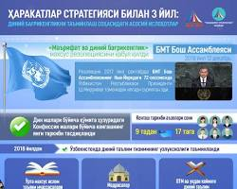

Diniy bag‘rikenglik va hamjihatlik 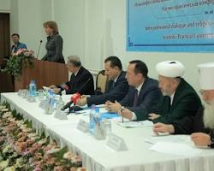

Vazifa (Topshiriq): Rasm asosida hikoya tuzing
Rasmlarda turli din vakillarining tinch-totuv yashashi, diniy marosimlar va o‘zaro hurmat muhiti aks etgan. Shu asosda hikoya yozing.

Namuna hikoya
Nomi: Tinchlik yo‘li
Bir shaharda turli din vakillari birgalikda yashashardi. Ular har xil ibodat qilsa-da, bir-birlariga hurmat bilan qarashardi. Bayram kunlari ular bir-birlarini tabriklab, quvonchlarini bo‘lishishardi.
Bir kuni shaharda umumiy tadbir tashkil etildi. Unda barcha konfessiya vakillari qatnashib, tinchlik va do‘stlik haqida gapirishdi. Bu tadbir odamlarni yanada yaqinlashtirdi.
Shunda hamma tushundi: tinchlik va bag‘rikenglik – jamiyat taraqqiyotining asosidir. Agar odamlar bir-birini hurmat qilsa, jamiyat yanada rivojlanadi.

Topshiriq
“Konfessiyalararo munosabatlar xaritasi”ni tuzing
Shakli: Jadval yoki klaster (diagramma)
Dasturlar:
- PowerPoint
- Canva
- Google Slides
Quyidagilarni kiriting:
- Asosiy tamoyillar
- Diniy konfessiyalar
- Bag‘rikenglik misollari
- Jamiyatdagi ahamiyati

6-Mavzu: Umumiy va o‘rta maxsus ta’lim tizimi
Amaliy topshiriq
Namuna: “Ta’lim tizimi” tahliliy jadvali
Mezoni | Tavsifi
Mazmuni | Umumiy ta’lim (maktab) va o‘rta maxsus ta’lim (akademik litsey va kasb-hunar muassasalari) orqali o‘quvchilarga bilim va kasbiy ko‘nikmalar beriladi
Ahamiyati | Yosh avlodni bilimli, malakali va raqobatbardosh kadrlar qilib tayyorlashda muhim rol o‘ynaydi
Tuzilishi | Boshlang‘ich ta’lim (1–4-sinflar), umumiy o‘rta ta’lim (5–11-sinflar), o‘rta maxsus ta’lim (litsey va texnikumlar)
Asosiy yo‘nalishlar | Umumta’lim fanlari, kasbiy ta’lim, amaliy mashg‘ulotlar
Huquqiy asoslari | O‘zbekiston Respublikasi Konstitutsiyasi, “Ta’lim to‘g‘risida”gi qonun va davlat ta’lim standartlari
Tarbiyaviy ahamiyati | Yoshlarda bilim olishga intilish, intizom, mas’uliyat va kasb tanlash ko‘nikmalarini shakllantiradi
O‘rganishdagi qiyinchiliklar | Fanlarning murakkabligi, nazariya va amaliyotni uyg‘unlashtirish zarurati

O‘quvchining shaxsiy yondashuvi (yangi g‘oyalar)
- Darslarni reja asosida o‘rganish
- Amaliy mashg‘ulotlarga ko‘proq e’tibor qaratish
- Zamonaviy texnologiyalar (video, platformalar)dan foydalanish
- Mustaqil o‘qish va o‘z ustida ishlash

Ta’lim jarayoni (vizual tasavvur uchun) 

O‘quv muassasalari va faoliyat 

Vazifa (Topshiriq): Rasm asosida hikoya tuzing
Rasmlarda o‘quvchilar ta’lim olayotgani, dars jarayonlari va kasb o‘rganish bosqichlari aks etgan. Shu asosda hikoya yozing.

Namuna hikoya
Nomi: Bilim sari yo‘l
Bir maktabda o‘qiyotgan o‘quvchi kelajakda yaxshi kasb egasi bo‘lishni orzu qilardi. U darslarga muntazam qatnashib, bilim olishga intilardi.
Maktabni tugatgach, u o‘rta maxsus ta’lim muassasasiga o‘qishga kirdi. Bu yerda u nafaqat nazariy bilim, balki amaliy ko‘nikmalarni ham egalladi.
Vaqt o‘tib, u o‘z kasbining ustasiga aylandi. Shunda u tushundi: ta’lim – bu inson hayotidagi eng muhim poydevor ekan.

Topshiriq
“Ta’lim tizimi tuzilmasi” xaritasini tuzing
Shakli: Jadval yoki klaster (diagramma)
Dasturlar:
- PowerPoint
- Canva
- Google Slides
Quyidagilarni kiriting:
- Ta’lim bosqichlari
- O‘quv muassasalari
- Fanlar va yo‘nalishlar
- Ta’lim natijalari

7-Mavzu: O‘zbekistonda ilm-fan. O‘zbekiston Respublikasida jismoniy tarbiya va sportning rivojlanishi. O‘zbekistonda yoshlar siyosati
Amaliy topshiriq
Namuna: “Ilm-fan, sport va yoshlar siyosati” tahliliy jadvali
Mezoni | Tavsifi
Mazmuni | O‘zbekistonda ilm-fan rivoji, sport sohasining taraqqiyoti hamda yoshlarga oid davlat siyosati bir-biri bilan bog‘liq holda jamiyat rivojiga xizmat qiladi
Ahamiyati | Yoshlarni har tomonlama barkamol qilib tarbiyalash, ilmiy salohiyatni oshirish va sog‘lom turmush tarzini shakllantirishda muhim ahamiyatga ega
Asosiy yo‘nalishlar | Ilmiy tadqiqotlar, innovatsiyalar, sport infratuzilmasini rivojlantirish, yoshlarni qo‘llab-quvvatlash dasturlari
Rivojlanish bosqichlari | Mustaqillikdan keyingi ilmiy islohotlar, sport tizimini modernizatsiya qilish, yoshlar siyosatini takomillashtirish (ayniqsa 2016-yildan keyin)
Amalga oshirilishi | Ilmiy markazlar, sport maktablari, yoshlar tashkilotlari faoliyati orqali amalga oshiriladi
Huquqiy asoslari | Konstitutsiya, “Ilm-fan to‘g‘risida”, “Jismoniy tarbiya va sport to‘g‘risida”, yoshlar siyosatiga oid qonunlar
Tarbiyaviy ahamiyati | Yoshlarda bilim olishga intilish, sog‘lom turmush tarzi va vatanparvarlikni shakllantiradi
O‘rganishdagi qiyinchiliklar | Sohalarning keng qamrovliligi va ularni o‘zaro bog‘liq holda tushunish zarurati

O‘quvchining shaxsiy yondashuvi (yangi g‘oyalar)
- Ilmiy yangiliklar va ixtirolar haqida ma’lumot yig‘ish
- Sport bilan muntazam shug‘ullanish
- Yoshlar siyosati doirasidagi imkoniyatlardan foydalanish
- O‘z ustida ishlash va rivojlanish rejasini tuzish

Ilm-fan va yoshlar rivoji (vizual tasavvur uchun)

Sport va sog‘lom turmush tarzi

Vazifa (Topshiriq): Rasm asosida hikoya tuzing
Rasmlarda ilm-fan bilan shug‘ullanayotgan yoshlar, sport bilan mashg‘ul bo‘layotgan o‘quvchilar va faol yoshlar aks etgan. Shu asosda hikoya yozing. 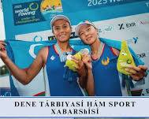 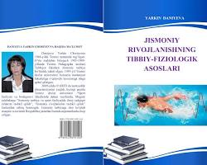

Namuna hikoya
Nomi: Kelajak egalari
Bir guruh yoshlar o‘z kelajagini turlicha tasavvur qilardi. Kimdir olim bo‘lishni, kimdir sportchi, yana kimdir jamiyatga foydali inson bo‘lishni xohlardi.
Ular davlat tomonidan yaratilgan imkoniyatlardan foydalanib, ilm-fan bilan shug‘ullanishdi, sport bilan mashg‘ul bo‘lishdi va turli loyihalarda ishtirok etishdi.
Vaqt o‘tib, ular o‘z sohalarida muvaffaqiyatga erishishdi. Shunda ular tushundiki, davlat tomonidan yaratilgan imkoniyatlardan to‘g‘ri foydalanish kelajakni belgilaydi.

Topshiriq
“Ilm-fan, sport va yoshlar siyosati rivoji xaritasi”ni tuzing
Shakli: Jadval yoki klaster (diagramma)
Dasturlar:
- PowerPoint
- Canva
- Google Slides
Quyidagilarni kiriting:
- Ilm-fan yo‘nalishlari
- Sport rivoji bosqichlari
- Yoshlar siyosati dasturlari
- Natijalar va yutuqlar

8-“O‘zbekistonning Markaziy Osiyo mamlakatlari bilan o‘zaro hamkorligi”
Mezoni | Tavsifi
Mazmuni | O‘zbekistonning Qozog‘iston, Qirg‘iziston, Tojikiston, Turkmaniston kabi Markaziy Osiyo davlatlari bilan siyosiy, iqtisodiy, madaniy va xavfsizlik sohalaridagi hamkorligi mintaqaviy barqarorlik va taraqqiyotga xizmat qiladi
Ahamiyati | Mintaqada tinchlikni mustahkamlash, iqtisodiy aloqalarni rivojlantirish, savdo-sotiqni kengaytirish va qo‘shnichilik munosabatlarini yaxshilashda muhim ahamiyatga ega
Asosiy yo‘nalishlar | Savdo-iqtisodiy hamkorlik, transport va logistika, energetika, suv resurslarini boshqarish, madaniy-gumanitar aloqalar, xavfsizlik sohasidagi hamkorlik
Rivojlanish bosqichlari | Mustaqillikdan keyingi davrda dastlabki aloqalar, 2000-yillarda sekin rivojlanish, 2016-yildan keyin esa yangi ochiqlik siyosati natijasida faol va strategik hamkorlik bosqichi
Amalga oshirilishi | Qo‘shma komissiyalar, davlat tashriflari, mintaqaviy sammitlar, savdo bitimlari va qo‘shma loyihalar orqali amalga oshiriladi
Huquqiy asoslari | Xalqaro shartnomalar, ikki tomonlama bitimlar, BMT nizomlari, Markaziy Osiyo davlatlari o‘rtasidagi kelishuvlar
Tarbiyaviy ahamiyati | Yoshlar o‘rtasida do‘stlik, bag‘rikenglik, mintaqaviy hamkorlik va tinchlikka hurmat tuyg‘usini shakllantiradi
O‘rganishdagi qiyinchiliklar | Har bir davlatning siyosiy va iqtisodiy manfaatlari farqli bo‘lishi, suv va chegaraviy masalalarning murakkabligi

O‘quvchining shaxsiy yondashuvi (yangi g‘oyalar)
- Markaziy Osiyo davlatlari tarixi va madaniyatini o‘rganish
- Mintaqaviy loyihalar haqida ma’lumot to‘plash
- Qo‘shni davlatlar bilan do‘stlik aloqalarini mustahkamlash
- Tinchlik va hamkorlik g‘oyalarini targ‘ib qilish

Vazifa (Topshiriq): Hikoya tuzing

Nomi: “Do‘stlik ko‘prigi”
Markaziy Osiyo davlatlaridan kelgan yoshlar bir xalqaro forumda uchrashishdi. Ular o‘z mamlakatlari haqida gaplashib, o‘zaro do‘stlik va hamkorlikning ahamiyatini tushunishdi.
Ular birgalikda ekologiya, ta’lim va sport sohalarida loyihalar ishlab chiqishdi.
Vaqt o‘tib, bu yoshlar o‘rtasida mustahkam do‘stlik ko‘prigi shakllandi va mintaqada hamkorlik yanada rivojlandi.

Topshiriq: “Hamkorlik xaritasi”
Shakli: jadval yoki klaster (diagramma)
Kiritiladigan bo‘limlar:
- Siyosiy hamkorlik
- Iqtisodiy hamkorlik
- Madaniy aloqalar
- Transport va energetika
- Xavfsizlik va barqarorlik
- Natijalar (savdo o‘sishi, tinchlik, do‘stlik, integratsiya)

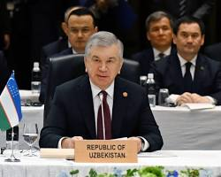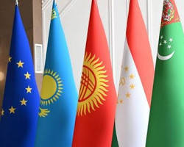

9-“O‘zbekiston – Yaponiya, Hindiston va Koreya Respublikasi hamkorligi” tahliliy jadvali
Mezoni | Tavsifi
Mazmuni | O‘zbekistonning Yaponiya, Hindiston va Koreya Respublikasi bilan siyosiy, iqtisodiy, texnologik, ta’lim va madaniy sohalardagi ikki tomonlama aloqalari strategik hamkorlik asosida rivojlanmoqda
Ahamiyati | Investitsiyalar jalb qilish, texnologik taraqqiyot, ta’lim sifati oshishi, sanoat modernizatsiyasi va xalqaro nufuzni kuchaytirishda muhim rol o‘ynaydi
Asosiy yo‘nalishlar | Investitsiya va iqtisodiy hamkorlik, IT va innovatsiyalar, energetika, transport, ta’lim almashinuvi, madaniy-gumanitar aloqalar, sog‘liqni saqlash
Rivojlanish bosqichlari | 1991-yildan keyin diplomatik aloqalar o‘rnatildi; 2000-yillarda iqtisodiy hamkorlik kuchaydi; 2016-yildan keyin strategik sheriklik va keng ko‘lamli investitsiyalar davri boshlandi
Amalga oshirilishi | Qo‘shma korxonalar, davlat tashriflari, investitsiya forumlari, grant va stipendiya dasturlari, texnologik loyihalar orqali amalga oshiriladi
Huquqiy asoslari | Ikki tomonlama shartnomalar, xalqaro bitimlar, strategik sheriklik deklaratsiyalari, savdo-iqtisodiy kelishuvlar
Tarbiyaviy ahamiyati | Yoshlarni zamonaviy bilim va texnologiyalarga qiziqtiradi, xalqaro hamkorlik madaniyatini shakllantiradi, global fikrlashni rivojlantiradi
O‘rganishdagi qiyinchiliklar | Har bir davlatning iqtisodiy tizimi va madaniy farqlari, texnologik darajadagi tafovutlar va til muammolari

Qisqacha izoh
- Yaponiya – yuqori texnologiyalar, ta’lim va investitsiyalar sohasida yetakchi hamkor
- Hindiston – IT, farmatsevtika va ta’lim almashinuvida faol hamkor
- Koreya Respublikasi – sanoat, elektronika, avtomobilsozlik va raqamli texnologiyalar bo‘yicha muhim sherik

O‘quvchining shaxsiy yondashuvi
- Chet tillarini (ingliz, koreys, yapon) o‘rganish
- IT va zamonaviy texnologiyalarga qiziqish
- Xalqaro grant va stipendiyalar haqida ma’lumot to‘plash
- Global madaniyatni o‘rganish va tajriba almashish

10-“O‘zbekistonning mintaqaviy tashkilotlar doirasida ko‘p tomonlama hamkorligi” tahliliy jadvali
Mezoni | Tavsifi
Mazmuni | O‘zbekistonning Shanxay hamkorlik tashkiloti (SHHT), Mustaqil Davlatlar Hamdo‘stligi (MDH), Turkiy davlatlar tashkiloti va boshqa mintaqaviy tashkilotlar doirasida siyosiy, iqtisodiy, xavfsizlik va madaniy sohalarda ko‘p tomonlama hamkorligi
Ahamiyati | Mintaqaviy tinchlik va xavfsizlikni ta’minlash, iqtisodiy aloqalarni kengaytirish, transport va savdo yo‘llarini rivojlantirish hamda xalqaro nufuzni oshirishda muhim ahamiyatga ega
Asosiy yo‘nalishlar | Xavfsizlik va terrorizmga qarshi kurash, savdo-iqtisodiy hamkorlik, transport-logistika loyihalari, energetika, madaniy-gumanitar aloqalar, investitsiya va innovatsiyalar
Rivojlanish bosqichlari | Mustaqillikdan keyin xalqaro tashkilotlarga qo‘shilish, 2000-yillarda faol ishtirok, 2016-yildan keyin esa tashabbuskor va faol tashqi siyosat bosqichi
Amalga oshirilishi | Sammitlar, qo‘shma deklaratsiyalar, xalqaro forumlar, qo‘shma dasturlar va mintaqaviy loyihalar orqali amalga oshiriladi
Huquqiy asoslari | Xalqaro shartnomalar, tashkilot nizomlari, ko‘p tomonlama kelishuvlar va O‘zbekiston Respublikasining tashqi siyosat konsepsiyasi
Tarbiyaviy ahamiyati | Yoshlarda xalqaro hamkorlik, bag‘rikenglik, tinchlikparvarlik va global fikrlashni shakllantiradi
O‘rganishdagi qiyinchiliklar | Tashkilotlarning turli maqsad va manfaatlari, siyosiy-iqtisodiy farqlar hamda murakkab xalqaro jarayonlarni tushunish zarurati

O‘quvchining shaxsiy yondashuvi (yangi g‘oyalar)
- Xalqaro tashkilotlar faoliyatini o‘rganish
- Dunyo siyosati va iqtisodiyotiga qiziqish
- Ingliz tilini rivojlantirish orqali global axborotga chiqish
- Mintaqaviy hamkorlik loyihalarida ishtirok etish

Vazifa (Topshiriq): Hikoya tuzing

Nomi: “Hamkorlik sari yo‘l”
Bir guruh yoshlar xalqaro tashkilotlar faoliyati haqida loyiha tayyorlashdi. Ular O‘zbekistonning SHHT, MDH va Turkiy davlatlar tashkilotidagi o‘rnini o‘rganib chiqishdi.
Tadqiqot jarayonida ular mintaqaviy hamkorlik tinchlik va taraqqiyotning muhim omili ekanligini anglab yetishdi.
Natijada ular xalqaro loyihalarda ishtirok etishga va global fikrlashni rivojlantirishga qaror qilishdi.

Topshiriq: “Mintaqaviy hamkorlik xaritasi”
Shakli: jadval yoki klaster (diagramma)
Kiritiladigan bo‘limlar:
- SHHT doirasidagi hamkorlik
- MDH doirasidagi hamkorlik
- Turkiy davlatlar tashkiloti
- Iqtisodiy va savdo aloqalari
- Xavfsizlik va barqarorlik

II-semestr O‘zbekiston tarixi fanidan “Tabiiy-fanlar”,”Aniq fanlar”,” Xorijiy tillar” yo‘nalishlari o‘quvchilari uchun mustaqil ish mavzulari

1-“O‘zbekiston Respublikasi milliy davlatchiligining shakllanishi va rivojlanishi” tahliliy jadvali
Mezoni | Tavsifi
Mazmuni | O‘zbekiston Respublikasining mustaqillikka erishishi, milliy davlat institutlarining shakllanishi va huquqiy-demokratik davlat sifatida rivojlanishi jarayoni
Ahamiyati | Davlat suverenitetini mustahkamlash, milliy o‘zlikni tiklash, siyosiy barqarorlikni ta’minlash va jamiyat taraqqiyotini jadallashtirishda muhim ahamiyatga ega
Asosiy yo‘nalishlar | Konstitutsiyaviy islohotlar, davlat boshqaruvi tizimini shakllantirish, iqtisodiy mustaqillik, milliy armiyani rivojlantirish, sud-huquq tizimini isloh qilish
Rivojlanish bosqichlari | 1991-yilda mustaqillik e’lon qilinishi; 1990-yillar — davlat institutlarining shakllanishi; 2000-yillar — modernizatsiya; 2016-yildan keyin — Yangi O‘zbekiston islohotlari bosqichi
Amalga oshirilishi | Konstitutsiya, qonunlar, davlat dasturlari, strategiyalar va islohotlar orqali amalga oshiriladi
Huquqiy asoslari | O‘zbekiston Respublikasi Konstitutsiyasi, davlat qonunlari, Prezident farmon va qarorlari, xalqaro huquq normalari
Tarbiyaviy ahamiyati | Fuqarolarda vatanparvarlik, milliy g‘urur, huquqiy ong va davlatga sadoqat tuyg‘ularini shakllantiradi
O‘rganishdagi qiyinchiliklar | Tarixiy jarayonlarning murakkabligi, islohotlarning bosqichma-bosqich amalga oshirilishi va ko‘plab huquqiy hujjatlarni tushunish zarurati

O‘quvchining shaxsiy yondashuvi (yangi g‘oyalar)
- Mustaqillik tarixini chuqur o‘rganish
- Konstitutsiya va qonunlarni bilish
- Fuqarolik mas’uliyatini oshirish
- Davlat islohotlarida faol bo‘lish va yangiliklardan xabardor bo‘lish

Vazifa (Topshiriq): Hikoya tuzing

Nomi: “Mustaqil davlat yo‘lida”
1991-yilda O‘zbekiston o‘z mustaqilligini e’lon qildi. Bu tarixiy voqea xalq hayotida yangi davrni boshlab berdi.
Keyingi yillarda davlat institutlari shakllandi, Konstitutsiya qabul qilindi va mustaqil siyosat yuritila boshlandi.
Yillar o‘tib, O‘zbekiston zamonaviy, demokratik va rivojlanayotgan davlatga aylandi.
Bugungi kunda yoshlar bu yutuqlarni qadrlab, mamlakat taraqqiyotiga o‘z hissalarini qo‘shmoqda.

Topshiriq: “Milliy davlatchilik rivoji xaritasi”
Shakli: jadval yoki klaster (diagramma)
Kiritiladigan bo‘limlar:
- Mustaqillik e’lon qilinishi
- Konstitutsiyaning qabul qilinishi
- Davlat institutlarining shakllanishi
- Iqtisodiy islohotlar
- Sud-huquq tizimi
- “Yangi O‘zbekiston” islohotlari
- Natijalar (barqarorlik, taraqqiyot, xalq farovonligi)

“Fuqarolik jamiyati g‘oyasining rivojlanish tarixi” tahliliy jadvali
Mezoni | Tavsifi
Mazmuni | Fuqarolik jamiyati — davlatdan mustaqil bo‘lgan nodavlat tashkilotlar, fuqarolar tashabbuslari va ijtimoiy institutlar tizimi bo‘lib, uning g‘oyasi jamiyatda erkinlik, tenglik va faollikni ta’minlashga qaratilgan
Ahamiyati | Demokratik jamiyatni shakllantirish, inson huquq va erkinliklarini himoya qilish, fuqarolarning ijtimoiy faolligini oshirish va davlat boshqaruvini takomillashtirishda muhim rol o‘ynaydi
Asosiy yo‘nalishlar | Nodavlat notijorat tashkilotlar (NNT), ommaviy axborot vositalari, siyosiy partiyalar, kasaba uyushmalari, mahalla instituti, jamoat nazorati
Rivojlanish bosqichlari | Qadimgi davr falsafasida ilk g‘oyalar (Aristotel, Platon); Uyg‘onish va Ma’rifat davri (Lokk, Russo); zamonaviy demokratik davlatlarda rivojlanish; O‘zbekistonda mustaqillikdan keyingi bosqich
Amalga oshirilishi | Konstitutsiya, qonunlar, fuqarolik institutlari faoliyati, davlat va jamiyat hamkorligi, islohotlar orqali amalga oshiriladi
Huquqiy asoslari | O‘zbekiston Respublikasi Konstitutsiyasi, “Nodavlat notijorat tashkilotlar to‘g‘risida”gi qonun, “Jamoat nazorati to‘g‘risida”gi qonun va boshqa me’yoriy hujjatlar
Tarbiyaviy ahamiyati | Fuqarolarda faollik, mas’uliyat, huquqiy ong, demokratik qadriyatlar va jamiyat hayotida ishtirok etish madaniyatini shakllantiradi
O‘rganishdagi qiyinchiliklar | Fuqarolik jamiyati institutlarining ko‘pligi, ularning funksiyalarini ajratish va davlat bilan munosabatlarini tushunish murakkabligi

O‘quvchining shaxsiy yondashuvi (yangi g‘oyalar)
- Fuqarolik jamiyati institutlari faoliyatini o‘rganish
- Mahalla va NNTlar ishida ishtirok etish
- Huquqiy bilimlarni oshirish
- Jamiyat muammolariga befarq bo‘lmaslik va tashabbus ko‘rsatish

Vazifa (Topshiriq): Hikoya tuzing

Nomi: “Faol fuqarolar jamiyati”
Bir shahar aholisi o‘z mahallasidagi muammolarni hal qilish uchun birlashdi. Ular nodavlat tashkilot tuzib, yoshlar va keksalar uchun turli loyihalarni boshlashdi.
Aholi o‘z fikrini erkin bildirish, muammolarni muhokama qilish va yechim topishda faol ishtirok eta boshladi.
Vaqt o‘tib, mahalla obod va farovon hududga aylandi. Bu esa fuqarolik jamiyati g‘oyasining amalda qanday muhim ekanligini ko‘rsatdi.

Topshiriq: “Fuqarolik jamiyati rivoji xaritasi”
Shakli: jadval yoki klaster (diagramma)

1. Fuqarolik jamiyati rivoji xaritasi (Klaster ko‘rinishida)
Bu klaster fuqarolik jamiyatini tashkil etuvchi asosiy "arteriya"larni ifodalaydi:
- Huquqiy asos: Konstitutsiya, qonunlar ustuvorligi va inson huquqlari himoyasi.
- Institutlar: NNT (Nodavlat notijorat tashkilotlari), siyosiy partiyalar, kasaba uyushmalari, OAV.
- Ijtimoiy ong: Fuqarolik mas’uliyati, siyosiy madaniyat va ko‘ngillilik (volontyorlik).
- Nazorat mexanizmi: Jamoatchilik nazorati va davlat organlarining hisobdorligi.

2. Fuqarolik jamiyati rivoji xaritasi (Jadval ko‘rinishida)
Ushbu jadvalda rivojlanishning asosiy tarkibiy qismlari va ularning maqsadlari batafsil bayon etilgan:
Yo‘nalish | Asosiy mazmuni | Maqsadi va kutilayotgan natija
Siyosiy-huquqiy | Qonunchilik bazasini takomillashtirish, erkinliklarni kafolatlash. | Demokratik tamoyillarni mustahkamlash, "Davlat — jamiyat — inson" zanjirini bog‘lash.
Institutsiol | NNT va fuqarolik institutlari soni va sifatini oshirish. | Aholining ijtimoiy muammolarini hal qilishda jamoatchilik ishtirokini kengaytirish.
Axborot erkinligi | OAV mustaqilligi va so‘z erkinligini ta'minlash. | Davlat organlari faoliyatining shaffofligini oshirish va "to‘rtinchi hokimiyat"ni shakllantirish.
Iqtisodiy mustaqillik | Xususiy mulk himoyasi va o‘rta sinf vakillarini ko‘paytirish. | Fuqarolarning iqtisodiy jihatdan davlatga qaramligini kamaytirish va tashabbuskorlikni oshirish.
Madaniy-ma’rifiy | Aholining huquqiy savodxonligi va siyosiy madaniyatini yuksaltirish. | Boqimandalik kayfiyatidan voz kechish, faol fuqarolik pozitsiyasini shakllantirish.

Xulosa
"Fuqarolik jamiyati rivoji xaritasi"ning markazida erkin va mas'uliyatli shaxs turadi. Davlat bu jarayonda faqat sharoit yaratuvchi (moderator) rolini o‘ynasa, fuqarolik institutlari jamiyatning "o‘pkasi" sifatida ijtimoiy muvozanatni ta'minlaydi.
Kiritiladigan bo‘limlar:
- Tarixiy g‘oyalar (antik davr, Ma’rifat davri)
- Zamonaviy rivojlanish
- O‘zbekistonda rivojlanishi
- Fuqarolik institutlari
- Huquqiy asoslar
- Natijalar (demokratiya, faollik, erkinlik, barqarorlik)

2-“O‘zbek modelining ishlab chiqilishi. Iqtisodiy islohotlarning boshlanishi” tahliliy jadvali
Mezoni | Tavsifi
Mazmuni | “O‘zbek modeli” — bozor iqtisodiyotiga o‘tishning besh tamoyiliga asoslangan, bosqichma-bosqich amalga oshiriladigan iqtisodiy islohotlar tizimi bo‘lib, u mustaqillikdan keyin O‘zbekistonda ishlab chiqilgan
Ahamiyati | Iqtisodiy barqarorlikni ta’minlash, bozor munosabatlariga og‘riqsiz o‘tish, aholi turmush darajasini saqlab qolish va milliy iqtisodiyotni mustahkamlashda muhim rol o‘ynaydi
Asosiy yo‘nalishlar | Davlat bosh islohotchi bo‘lishi, iqtisodiyotni bosqichma-bosqich liberallashtirish, kuchli ijtimoiy siyosat, qonun ustuvorligi, mulkchilik shakllarining xilma-xilligi
Rivojlanish bosqichlari | 1991–1994-yillar — iqtisodiy mustaqillik va islohotlarning boshlanishi; 1995–2000-yillar — bozor infratuzilmasining shakllanishi; 2000-yillardan keyin — modernizatsiya va diversifikatsiya bosqichi
Amalga oshirilishi | Xususiylashtirish, bank tizimi islohoti, kichik biznesni rivojlantirish, sanoat va qishloq xo‘jaligini modernizatsiya qilish orqali amalga oshiriladi
Huquqiy asoslari | O‘zbekiston Respublikasi Konstitutsiyasi, iqtisodiy islohotlarga oid qonunlar, Prezident farmonlari va davlat dasturlari
Tarbiyaviy ahamiyati | Fuqarolarda iqtisodiy bilim, mehnatsevarlik, tadbirkorlik va mas’uliyat hissini shakllantiradi
O‘rganishdagi qiyinchiliklar | Iqtisodiy tushunchalarning murakkabligi, islohotlarning bosqichma-bosqich amalga oshirilishi va statistik ma’lumotlarni tahlil qilish zarurati

O‘quvchining shaxsiy yondashuvi (yangi g‘oyalar)
- Bozor iqtisodiyoti asoslarini o‘rganish
- Tadbirkorlik va biznes ko‘nikmalarini rivojlantirish
- Kichik biznes loyihalarini tahlil qilish
- Iqtisodiy yangiliklardan xabardor bo‘lish

Vazifa (Topshiriq): Hikoya tuzing

Nomi: “Iqtisodiy taraqqiyot yo‘li”
Mustaqillikdan so‘ng O‘zbekiston oldida yangi iqtisodiy tizimni qurish vazifasi turardi. Shu maqsadda “O‘zbek modeli” ishlab chiqildi va bosqichma-bosqich islohotlar boshlandi.
Xususiy sektor rivojlandi, kichik biznes va tadbirkorlik kengaydi. Aholining turmush darajasi yaxshilana boshladi.
Yillar o‘tib, bu model mamlakatning iqtisodiy barqarorligi va mustaqilligini mustahkamladi.

Topshiriq: “O‘zbek modeli rivoji xaritasi”
Shakli: jadval yoki klaster (diagramma)
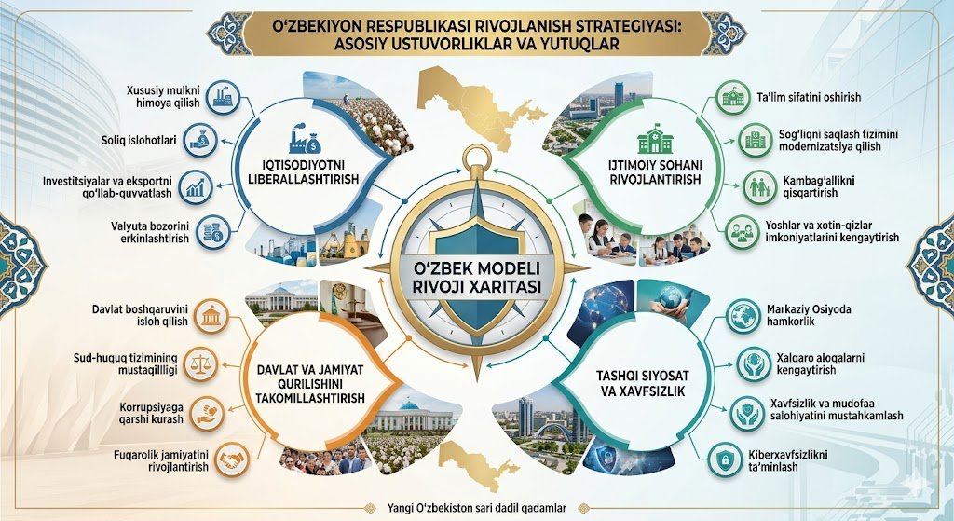
Kiritiladigan bo‘limlar:
- 5 tamoyil
- Islohotlarning boshlanishi
- Xususiylashtirish
- Bozor infratuzilmasi
- Kichik biznes va tadbirkorlik
- Natijalar (barqarorlik, o‘sish, farovonlik)

3-“Mamlakat ishlab chiqarish salohiyatining oshirilishi va jahon iqtisodiy tizimiga integratsiyalashuvi” tahliliy jadvali
Mezoni | Tavsifi
Mazmuni | O‘zbekiston iqtisodiyotining ishlab chiqarish quvvatlarini kengaytirish, sanoatni modernizatsiya qilish va xalqaro iqtisodiy tizimga faol qo‘shilish jarayoni
Ahamiyati | Milliy iqtisodiyotni mustahkamlash, eksport hajmini oshirish, yangi ish o‘rinlari yaratish va global bozorda raqobatbardoshlikni ta’minlashda muhim ahamiyatga ega
Asosiy yo‘nalishlar | Sanoatni modernizatsiya qilish, xorijiy investitsiyalarni jalb qilish, eksportga yo‘naltirilgan ishlab chiqarish, transport-logistika tizimini rivojlantirish, IT va innovatsiyalar
Rivojlanish bosqichlari | 1991–2000-yillar — iqtisodiy tiklanish; 2000–2016-yillar — modernizatsiya va sanoatni rivojlantirish; 2016-yildan keyin — ochiqlik siyosati va global integratsiya bosqichi
Amalga oshirilishi | Qo‘shma korxonalar, erkin iqtisodiy zonalar, investitsiya loyihalari, eksport strategiyalari va xalqaro hamkorlik orqali amalga oshiriladi
Huquqiy asoslari | O‘zbekiston Respublikasi Konstitutsiyasi, investitsiya qonunlari, tashqi savdo siyosati, Prezident farmon va qarorlari
Tarbiyaviy ahamiyati | Yoshlarni innovatsion fikrlashga, tadbirkorlikka va global iqtisodiy jarayonlarda faol bo‘lishga undaydi
O‘rganishdagi qiyinchiliklar | Jahon iqtisodiy tizimining murakkabligi, raqobat sharoiti, texnologik farqlar va global bozor talablarini tushunish zarurati

O‘quvchining shaxsiy yondashuvi (yangi g‘oyalar)
- Zamonaviy texnologiyalarni o‘rganish
- Tadbirkorlik va startap loyihalariga qiziqish
- Eksport-import jarayonlarini tushunish
- Xorijiy tillarni o‘rganish orqali global bozorga chiqish

Vazifa (Topshiriq): Hikoya tuzing

Nomi: “Global iqtisodiyot sari qadam”
O‘zbekiston mustaqillikka erishgach, ishlab chiqarish tizimini rivojlantirish va jahon bozoriga chiqish maqsadini qo‘ydi. Yangi zavodlar qurildi, xorijiy investitsiyalar jalb qilindi.
Mahsulotlar endi nafaqat ichki bozorga, balki xorijga ham eksport qilina boshladi.
Vaqt o‘tib, O‘zbekiston jahon iqtisodiy tizimining faol ishtirokchisiga aylandi va uning ishlab chiqarish salohiyati sezilarli darajada oshdi.

Topshiriq: “Iqtisodiy integratsiya xaritasi”
Shakli: jadval yoki klaster (diagramma)
Rasm asosida fikringizni ifoda eting
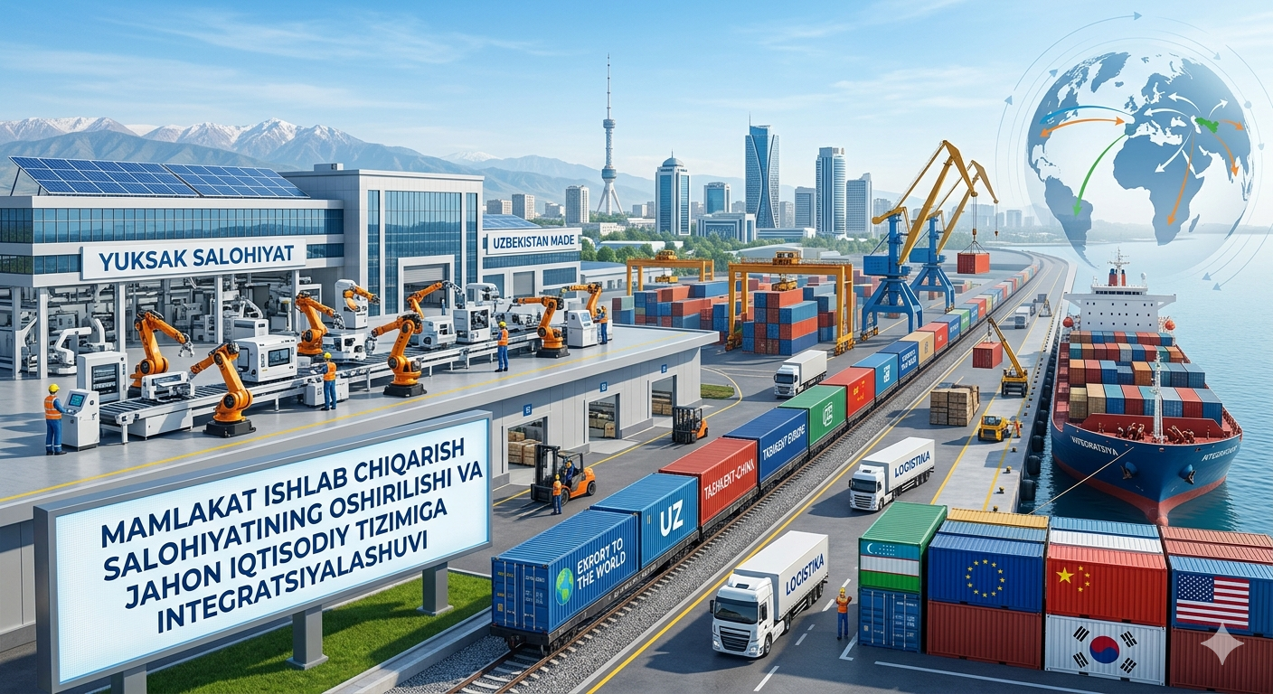

Kiritiladigan bo‘limlar:
- Sanoat modernizatsiyasi
- Xorijiy investitsiyalar
- Erkin iqtisodiy zonalar
- Eksport salohiyati
- Transport va logistika
- Natijalar (o‘sish, raqobatbardoshlik, integratsiya)

4-“Ijtimoiy siyosat va uning amalga oshirilish bosqichlari” tahliliy jadvali
Mezoni | Tavsifi
Mazmuni | Ijtimoiy siyosat — davlat tomonidan aholining turmush darajasini yaxshilash, ijtimoiy himoyani ta’minlash, ta’lim, sog‘liqni saqlash va bandlik sohalarini rivojlantirishga qaratilgan chora-tadbirlar tizimi
Ahamiyati | Aholining farovonligini oshirish, kambag‘allikni kamaytirish, ijtimoiy tenglikni ta’minlash va jamiyat barqarorligini mustahkamlashda muhim rol o‘ynaydi
Asosiy yo‘nalishlar | Pensiya va nafaqa tizimi, sog‘liqni saqlash, ta’lim, bandlikni ta’minlash, uy-joy siyosati, nogironlar va kam ta’minlangan oilalarni qo‘llab-quvvatlash
Rivojlanish bosqichlari | 1991–2000-yillar — ijtimoiy himoya tizimining shakllanishi; 2000–2016-yillar — ijtimoiy infratuzilmani rivojlantirish; 2016-yildan keyin — “inson manfaatlari” tamoyiliga asoslangan yangi ijtimoiy siyosat bosqichi
Amalga oshirilishi | Davlat dasturlari, ijtimoiy grantlar, pensiya va nafaqa tizimi, tibbiy va ta’lim islohotlari, bandlik dasturlari orqali amalga oshiriladi
Huquqiy asoslari | O‘zbekiston Respublikasi Konstitutsiyasi, Mehnat kodeksi, ijtimoiy himoya to‘g‘risidagi qonunlar, Prezident farmon va qarorlari
Tarbiyaviy ahamiyati | Fuqarolarda ijtimoiy mas’uliyat, hamjihatlik, mehr-oqibat va jamiyatga hurmat tuyg‘usini shakllantiradi
O‘rganishdagi qiyinchiliklar | Ijtimoiy dasturlarning ko‘pligi, ularning moliyaviy ta’minoti va natijalarini tahlil qilish murakkabligi

O‘quvchining shaxsiy yondashuvi (yangi g‘oyalar)
- Ijtimoiy dasturlar bilan tanishish
- Jamiyatdagi muammolarga befarq bo‘lmaslik
- Ko‘ngilli (volontyor) ishlarda qatnashish
- Huquqiy va ijtimoiy bilimlarni oshirish

Vazifa (Topshiriq): Hikoya tuzing

Nomi: “Inson qadri uchun”
Mustaqillikdan so‘ng O‘zbekistonda ijtimoiy siyosat bosqichma-bosqich rivojlana boshladi. Davlat aholining turmush darajasini yaxshilashga katta e’tibor berdi.
Pensiya va nafaqa tizimi takomillashtirildi, yangi maktablar va shifoxonalar qurildi.
Yillar o‘tib, “inson qadri uchun” tamoyili asosida ijtimoiy himoya yanada kuchaydi va xalq farovonligi oshdi.

Topshiriq: “Ijtimoiy siyosat rivoji xaritasi”
Shakli: jadval yoki klaster (diagramma)
Rasm asosida hikoya tuzing
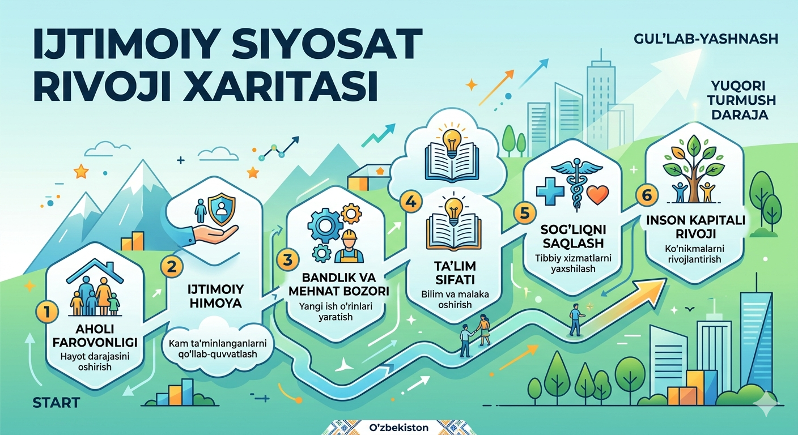

Kiritiladigan bo‘limlar:
- Ijtimoiy himoya tizimi
- Ta’lim va sog‘liqni saqlash
- Bandlik siyosati
- Pensiya va nafaqalar
- “Inson manfaatlari” tamoyili
- Natijalar (farovonlik, tenglik, barqarorlik)

5-“O‘zbekistonda millatlararo munosabatlar va bag‘rikenglik” tahliliy jadvali
Mezoni | Tavsifi
Mazmuni | O‘zbekistonda turli millat va elat vakillarining tinch-totuv yashashi, ularning huquq va erkinliklari teng ta’minlanishi hamda jamiyatda o‘zaro hurmat va hamjihatlik muhitining shakllanishi
Ahamiyati | Mamlakatda tinchlik va barqarorlikni saqlash, ijtimoiy birdamlikni mustahkamlash, millatlararo nizolarning oldini olish va umumiy taraqqiyotni ta’minlashda muhim ahamiyatga ega
Asosiy yo‘nalishlar | Milliy madaniyatlarni rivojlantirish, turli millat vakillari uchun teng huquqlar, ta’lim va madaniyat sohasida hamkorlik, diniy bag‘rikenglik, do‘stlik jamiyatlari faoliyati
Rivojlanish bosqichlari | Mustaqillikdan keyin millatlararo totuvlik siyosatining shakllanishi; 2000-yillarda madaniy markazlar rivoji; 2016-yildan keyin “Ochiqlik va bag‘rikenglik” siyosatining kuchayishi
Amalga oshirilishi | Milliy madaniyat markazlari, bayram va festivallar, Konstitutsiya va qonunlar, davlat dasturlari, jamoat tashkilotlari orqali amalga oshiriladi
Huquqiy asoslari | O‘zbekiston Respublikasi Konstitutsiyasi, “Vijdon erkinligi va diniy tashkilotlar to‘g‘risida”gi qonun, milliy siyosatga oid hujjatlar
Tarbiyaviy ahamiyati | Yoshlarni bag‘rikenglikka, boshqa millat va dinlarga hurmat bilan qarashga, do‘stlik va hamjihatlik ruhida tarbiyalaydi
O‘rganishdagi qiyinchiliklar | Turli madaniyat va an’analarni chuqur tushunish, global axborot ta’siri va stereotiplarni bartaraf etish zarurati

O‘quvchining shaxsiy yondashuvi (yangi g‘oyalar)
- Turli millat vakillari madaniyatini o‘rganish
- Do‘stlik va bag‘rikenglik tadbirlarida qatnashish
- Chet tillarini o‘rganish
- O‘zaro hurmat va hamkorlikni rivojlantirish

Vazifa (Topshiriq): Hikoya tuzing

Nomi: “Do‘stlik va totuvlik yurti”
O‘zbekistonda turli millat vakillari bir makonda tinch va ahil yashaydi. Maktablarda o‘quvchilar bir-birining madaniyati va an’analarini hurmat qilishni o‘rganadi.
Turli bayramlar va madaniy tadbirlar orqali do‘stlik mustahkamlanadi.
Vaqt o‘tib, bu bag‘rikenglik muhitini ko‘rgan mehmonlar O‘zbekistonni “do‘stlik va totuvlik yurti” deb atashadi.

Topshiriq: “Millatlararo totuvlik xaritasi”
Shakli: jadval yoki klaster (diagramma)
Kiritiladigan bo‘limlar:
- Milliy madaniyat markazlari
- Diniy bag‘rikenglik
- Ta’lim va tarbiya
- Bayram va festivallar
- Huquqiy asoslar
- Natijalar (tinchlik, do‘stlik, barqarorlik)

6-“O‘zbekistonda millatlararo munosabatlar va bag‘rikenglik” tahliliy jadvali
Mezoni | Tavsifi
Mazmuni | O‘zbekistonda turli millat va elat vakillarining tinch-totuv yashashi, ularning madaniyati, tili va an’analariga hurmat bilan qarash hamda jamiyatda o‘zaro hamjihatlikni ta’minlash jarayoni
Ahamiyati | Mamlakatda tinchlik va barqarorlikni mustahkamlash, ijtimoiy birdamlikni rivojlantirish, millatlararo nizolarning oldini olish va jamiyat taraqqiyotini ta’minlashda muhim ahamiyatga ega
Asosiy yo‘nalishlar | Milliy madaniyat markazlari faoliyati, ta’limda bag‘rikenglik, diniy erkinlik, madaniy tadbirlar, do‘stlik jamiyatlari va yoshlar hamkorligi
Rivojlanish bosqichlari | Mustaqillikdan keyin milliy siyosatning shakllanishi; 2000-yillarda madaniy markazlarning rivoji; 2016-yildan keyin ochiqlik va bag‘rikenglik siyosatining kuchayishi
Amalga oshirilishi | Milliy madaniyat markazlari, bayram va festivallar, ta’lim muassasalari, davlat dasturlari va jamoat tashkilotlari orqali amalga oshiriladi
Huquqiy asoslari | O‘zbekiston Respublikasi Konstitutsiyasi, “Vijdon erkinligi va diniy tashkilotlar to‘g‘risida”gi qonun, milliy siyosatga oid normativ hujjatlar
Tarbiyaviy ahamiyati | Yoshlarni bag‘rikenglikka, o‘zaro hurmatga, do‘stlik va hamjihatlikka, boshqa millat va madaniyatlarga hurmat bilan qarashga o‘rgatadi
O‘rganishdagi qiyinchiliklar | Turli madaniyatlarni chuqur tushunish, stereotiplarni yo‘qotish va global axborot ta’sirini to‘g‘ri baholash zarurati

O‘quvchining shaxsiy yondashuvi (yangi g‘oyalar)
- Turli millat vakillari madaniyatini o‘rganish
- Do‘stlik va hamkorlik tadbirlarida faol ishtirok etish
- Chet tillarini o‘rganish orqali muloqotni kengaytirish
- Bag‘rikenglik va hurmat tamoyillariga amal qilish

Vazifa (Topshiriq): Hikoya tuzing

Nomi: “Tinchlik va do‘stlik diyori”
O‘zbekistonda turli millat vakillari bir oiladek yashaydi. Ular turli tillarda so‘zlashsalar ham, bir-biriga hurmat bilan qarashadi.
Maktablarda bolalar birga o‘qib, turli madaniyatlarni o‘rganadilar. Bayramlar esa hamjihatlikda nishonlanadi.
Shu sababli O‘zbekiston dunyoda bag‘rikenglik va tinchlik timsoli sifatida tanilgan.

Topshiriq: “Bag‘rikenglik xaritasi”
Shakli: jadval yoki klaster (diagramma)
Rasmga izoh bering
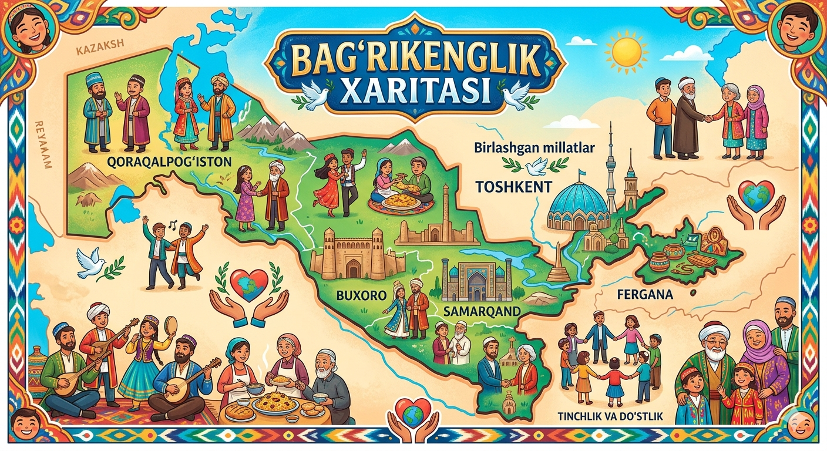

Kiritiladigan bo‘limlar:
- Milliy madaniyat markazlari
- Ta’lim va tarbiya
- Diniy erkinlik
- Madaniy tadbirlar
- Huquqiy asoslar
- Natijalar (tinchlik, do‘stlik, barqarorlik)

7-“O‘zbekistonda ilm-fan” tahliliy jadvali
Mezoni | Tavsifi
Mazmuni | O‘zbekistonda ilm-fan sohasi jamiyat taraqqiyotini ta’minlaydigan asosiy yo‘nalishlardan biri bo‘lib, ilmiy tadqiqotlar, innovatsiyalar va texnologik rivojlanishni qamrab oladi
Ahamiyati | Iqtisodiy rivojlanish, yangi texnologiyalar yaratish, ta’lim sifatini oshirish va mamlakatning xalqaro nufuzini kuchaytirishda muhim rol o‘ynaydi
Asosiy yo‘nalishlar | Fundamental va amaliy tadqiqotlar, IT va raqamli texnologiyalar, tibbiyot, qishloq xo‘jaligi innovatsiyalari, muhandislik va tabiiy fanlar
Rivojlanish bosqichlari | Mustaqillikdan keyin ilmiy tizimni qayta tashkil etish; 2000-yillarda modernizatsiya; 2016-yildan keyin innovatsion rivojlanish va raqamli iqtisodiyot bosqichi
Amalga oshirilishi | Ilmiy markazlar, universitetlar, akademiya institutlari, innovatsion loyihalar va davlat grantlari orqali amalga oshiriladi
Huquqiy asoslari | O‘zbekiston Respublikasi Konstitutsiyasi, “Ilm-fan va innovatsiyalar to‘g‘risida”gi qonun, davlat ilmiy dasturlari va Prezident qarorlari
Tarbiyaviy ahamiyati | Yoshlarni bilim olishga, izlanishga, innovatsion fikrlashga va ilmiy faoliyatga qiziqishga undaydi
O‘rganishdagi qiyinchiliklar | Ilmiy sohalarning kengligi, murakkab texnologiyalarni tushunish va zamonaviy bilimlarga doimiy moslashish zarurati

O‘quvchining shaxsiy yondashuvi (yangi g‘oyalar)
- Ilmiy kitob va maqolalarni o‘qish
- IT va texnologiyalarni o‘rganish
- Tajriba va loyihalarda ishtirok etish
- Innovatsion fikrlashni rivojlantirish

Vazifa (Topshiriq): Hikoya tuzing

Nomi: “Bilim sari yo‘l”
Bir guruh yoshlar ilm-fan bilan shug‘ullanishni orzu qildi. Ular universitetda o‘qib, turli ilmiy loyihalarda ishtirok etdilar.
Yillar o‘tib, ular yangi ixtirolar yaratib, mamlakat rivojiga o‘z hissalarini qo‘shdilar.
Shu tariqa O‘zbekistonda ilm-fan rivoji yoshlarning intilishi va davlat qo‘llab-quvvatlashi natijasida yanada yuksaldi.

Topshiriq: “Ilm-fan rivoji xaritasi”
Shakli: jadval yoki klaster (diagramma)
Kiritiladigan bo‘limlar:
- Fundamental fanlar
- Amaliy tadqiqotlar
- Innovatsiyalar va IT
- Ta’lim tizimi
- Ilmiy markazlar
- Natijalar (taraqqiyot, innovatsiya, raqobatbardoshlik)

Rasmga izoh bering

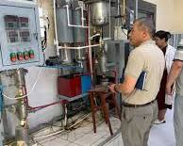



8-“O‘zbekiston Respublikasida jismoniy tarbiya va sportning rivojlanishi” tahliliy jadvali
Mezoni | Tavsifi
Mazmuni | O‘zbekistonda jismoniy tarbiya va sport sohasi aholi sog‘ligini mustahkamlash, yoshlarni barkamol etib tarbiyalash va xalqaro sport maydonida mamlakat nufuzini oshirishga qaratilgan tizimdir
Ahamiyati | Sog‘lom turmush tarzini shakllantirish, yoshlarni zararli odatlardan himoya qilish, milliy g‘urur va jamoaviylikni rivojlantirish hamda xalqaro musobaqalarda yutuqlarni ta’minlashda muhim rol o‘ynaydi
Asosiy yo‘nalishlar | Maktab sporti, professional sport, Olimpiya harakati, ommaviy sport tadbirlari, sport infratuzilmasini rivojlantirish, bolalar va yoshlar sport maktablari
Rivojlanish bosqichlari | Mustaqillikdan keyin sport tizimini qayta tashkil etish; 2000-yillarda sport infratuzilmasini kengaytirish; 2016-yildan keyin ommaviy sport va professional sportni yangi bosqichga olib chiqish
Amalga oshirilishi | Sport maktablari, Olimpiya qo‘mitalari, federatsiyalar, stadionlar, sport komplekslari va davlat dasturlari orqali amalga oshiriladi
Huquqiy asoslari | O‘zbekiston Respublikasi Konstitutsiyasi, “Jismoniy tarbiya va sport to‘g‘risida”gi qonun, Prezident farmon va qarorlari
Tarbiyaviy ahamiyati | Yoshlarni intizomli, sog‘lom, irodali va vatanparvar qilib tarbiyalaydi, jamoada ishlash ko‘nikmalarini rivojlantiradi
O‘rganishdagi qiyinchiliklar | Professional sportning murakkab tizimi, xalqaro standartlar va katta infratuzilma talablarini tushunish zarurati

O‘quvchining shaxsiy yondashuvi (yangi g‘oyalar)
- Doimiy sport bilan shug‘ullanish
- Sog‘lom turmush tarziga amal qilish
- Sport turlari va qoidalarini o‘rganish
- Mahalliy va xalqaro sport musobaqalarini kuzatish

Vazifa (Topshiriq): Hikoya tuzing

Nomi: “Sog‘lom avlod”
Bir maktabda o‘quvchilar sportga katta qiziqish bilan qarashardi. Ular turli sport to‘garaklariga qatnashib, o‘z mahoratlarini oshirdilar.
Vaqt o‘tib, ular respublika va xalqaro musobaqalarda yutuqlarga erishdilar.
Shu tariqa sport ularga nafaqat sog‘liq, balki katta muvaffaqiyatlar ham olib keldi.

Topshiriq: “Sport rivoji xaritasi”
Shakli: jadval yoki klaster (diagramma)
Kiritiladigan bo‘limlar:
- Ommaviy sport
- Professional sport
- Olimpiya harakati
- Sport infratuzilmasi
- Yoshlar sporti
- Natijalar (medallar, sog‘lom jamiyat, xalqaro nufuz)

9-Mavzu: O‘zbekistonda ma’naviy va tarixiy merosning tiklanishi

Amaliy topshiriq

Namuna: “Ma’naviy va tarixiy meros, ilm-fan va yoshlar tarbiyasi” tahliliy jadvali
Mezoni | Tavsifi
Mazmuni | O‘zbekistonda ma’naviy va tarixiy merosni tiklash jarayoni milliy qadriyatlar, buyuk allomalar merosi va tarixiy yodgorliklarni qayta tiklash orqali jamiyat rivojiga xizmat qiladi
Ahamiyati | Yoshlarni milliy o‘zlikni anglashga, vatanparvarlikka, tarixga hurmat va ma’naviy yetuklikka yo‘naltirishda muhim ahamiyatga ega
Asosiy yo‘nalishlar | Tarixiy yodgorliklarni tiklash, muzeylar faoliyati, allomalar merosini o‘rganish, diniy va milliy qadriyatlarni qayta tiklash dasturlari
Rivojlanish bosqichlari | Mustaqillikdan keyingi ma’naviy tiklanish jarayoni, 2000-yillarda madaniy merosni restavratsiya qilish, 2016-yildan keyin tizimli davlat siyosati darajasiga ko‘tarilishi
Amalga oshirilishi | Muzeylar, Madaniy meros agentligi, ilmiy markazlar, ta’lim muassasalari va davlat dasturlari orqali amalga oshiriladi
Huquqiy asoslari | Konstitutsiya, “Madaniy meros to‘g‘risida”gi qonun, Prezident farmon va qarorlari
Tarbiyaviy ahamiyati | Yoshlarni tarixga hurmat, milliy g‘urur, ma’naviy barkamollik va vatanparvarlik ruhida tarbiyalaydi
O‘rganishdagi qiyinchiliklar | Tarixiy manbalar ko‘pligi, ayrim ma’lumotlarning murakkabligi va merosni to‘liq o‘rganish zarurati

O‘quvchining shaxsiy yondashuvi (yangi g‘oyalar)
• Tarixiy obidalar va muzeylarga tashrif buyurish
• Buyuk allomalar hayoti va merosini o‘rganish
• Milliy qadriyatlarni qadrlash va targ‘ib qilish
• O‘z yurtining tarixiga qiziqishni oshirish

Ma’naviy va tarixiy meros rivoji (vizual tasavvur uchun)

Madaniy meros va yoshlar tarbiyasi

Vazifa (Topshiriq): Rasm asosida hikoya tuzing
Rasmlarda tarixiy obidalar, muzeylar, allomalar merosini o‘rganayotgan yoshlar va madaniy tadbirlar aks etgan. Shu asosda hikoya yozing.

Namuna hikoya

Nomi: “Merosni asragan avlod”
Bir guruh yoshlar o‘z yurtining boy tarixiy merosini o‘rganishga qiziqdi. Ular qadimiy yodgorliklarga borib, muzeylarda saqlanayotgan eksponatlar bilan tanishdilar.
O‘qituvchilari ularga buyuk allomalar va tarixiy shaxslar haqida hikoya qilib berdi.
Vaqt o‘tib, bu yoshlar o‘z milliy merosini qadrlaydigan, uni asraydigan va kelajak avlodga yetkazadigan insonlarga aylandilar.

Topshiriq: “Ma’naviy va tarixiy meros rivoji xaritasi”ni tuzing

Shakli: Jadval yoki klaster (diagramma)

Dasturlar:
• PowerPoint
• Canva
• Google Slides

Quyidagilarni kiriting:
• Tarixiy yodgorliklar tiklanishi
• Muzeylar va ilmiy markazlar
• Buyuk allomalar merosi
• Ma’naviy qadriyatlar
• Natijalar va yutuqlar

Mavzu: O‘zbekistonda madaniyat va san’at

Amaliy topshiriq

Namuna: “O‘zbekistonda madaniyat va san’at hamda ma’naviy rivojlanish” tahliliy jadvali
Mezoni | Tavsifi
Mazmuni | O‘zbekistonda madaniyat va san’at jamiyatning ma’naviy hayotini boyituvchi, milliy qadriyatlar va ijodiy salohiyatni rivojlantiruvchi muhim sohadir
Ahamiyati | Yoshlarni estetik tarbiya qilish, milliy madaniyatni saqlash, ijodkorlikni rivojlantirish va jamiyat ma’naviyatini yuksaltirishda katta ahamiyatga ega
Asosiy yo‘nalishlar | Teatr san’ati, kino, musiqa, raqs, tasviriy san’at, xalq ijodiyoti, zamonaviy san’at va madaniy merosni targ‘ib qilish
Rivojlanish bosqichlari | Mustaqillikdan keyin madaniyat va san’atni tiklash, 2000-yillarda modernizatsiya, 2016-yildan keyin ijodiy sohalarni qo‘llab-quvvatlash va yangi islohotlar bosqichi
Amalga oshirilishi | Madaniyat markazlari, teatrlar, kinostudiyalar, san’at maktablari, ijodiy uyushmalar va davlat dasturlari orqali amalga oshiriladi
Huquqiy asoslari | O‘zbekiston Respublikasi Konstitutsiyasi, “Madaniyat to‘g‘risida”gi qonun, Prezident farmon va qarorlari
Tarbiyaviy ahamiyati | Yoshlarni go‘zallikni anglashga, ijodkorlikka, milliy g‘urur va madaniy qadriyatlarga hurmat ruhida tarbiyalaydi
O‘rganishdagi qiyinchiliklar | Zamonaviy va an’anaviy san’atni uyg‘unlashtirish, keng soha yo‘nalishlarini chuqur o‘rganish zarurati

O‘quvchining shaxsiy yondashuvi (yangi g‘oyalar)
• Madaniy tadbirlarda faol ishtirok etish
• Teatr va muzeylarga tashrif buyurish
• Milliy san’at turlarini o‘rganish
• Ijodiy qobiliyatni rivojlantirish (rasm, musiqa, she’riyat)

Madaniyat va san’at rivoji (vizual tasavvur uchun)

Teatr, musiqa va zamonaviy san’at

Vazifa (Topshiriq): Rasm asosida hikoya tuzing
Rasmlarda teatr sahnalari, rassomlar, musiqachilar va madaniy tadbirlarda ishtirok etayotgan yoshlar tasvirlangan. Shu asosda hikoya yozing.

Namuna hikoya

Nomi: “San’atga oshno qalblar”
Bir guruh yoshlar madaniyat va san’atga katta qiziqish bilan qarashardi. Ular teatr to‘garaklariga qatnashib, musiqa va rassomchilik bilan shug‘ullana boshlashdi.
Madaniy tadbirlarda ishtirok etib, o‘z iste’dodlarini namoyon qildilar.
Vaqt o‘tib, ular o‘z sohalarida muvaffaqiyatga erishib, O‘zbekiston madaniyatini dunyoga tanitishga hissa qo‘shdilar.

Topshiriq: “Madaniyat va san’at rivoji xaritasi”ni tuzing

Shakli: Jadval yoki klaster (diagramma)

Dasturlar:
• PowerPoint
• Canva
• Google Slides

Quyidagilarni kiriting:
• Teatr san’ati
• Kino va musiqa
• Tasviriy san’at
• Xalq ijodiyoti
• Zamonaviy san’at
• Natijalar va yutuqlar

Mavzu: O‘zbekiston Respublikasi tashqi siyosati

Amaliy topshiriq

Namuna: “O‘zbekiston Respublikasi tashqi siyosati va xalqaro hamkorlik” tahliliy jadvali
Mezoni | Tavsifi
Mazmuni | O‘zbekiston Respublikasining tashqi siyosati — davlatning boshqa mamlakatlar va xalqaro tashkilotlar bilan tinchliksevar, teng huquqli va o‘zaro manfaatli hamkorlikka asoslangan munosabatlar tizimidir
Ahamiyati | Mamlakatning xalqaro nufuzini oshirish, iqtisodiy rivojlanishni jadallashtirish, tinchlik va barqarorlikni mustahkamlashda muhim ahamiyatga ega
Asosiy yo‘nalishlar | Qo‘shni davlatlar bilan hamkorlik, Osiyo va Yevropa mamlakatlari bilan aloqalar, xalqaro tashkilotlar bilan ishlash, investitsiya va savdo aloqalari
Rivojlanish bosqichlari | 1991-yildan mustaqil tashqi siyosat shakllanishi, 2000-yillarda diplomatik aloqalarning kengayishi, 2016-yildan ochiq va faol tashqi siyosat bosqichi
Amalga oshirilishi | Diplomatik vakolatxonalar, davlat tashriflari, xalqaro sammitlar, shartnomalar va qo‘shma loyihalar orqali amalga oshiriladi
Huquqiy asoslari | O‘zbekiston Respublikasi Konstitutsiyasi, “Tashqi siyosiy faoliyat konsepsiyasi”, xalqaro shartnomalar
Tarbiyaviy ahamiyati | Yoshlarni global fikrlashga, tinchliksevarlikka, xalqaro hamkorlik madaniyatiga va vatanparvarlikka o‘rgatadi
O‘rganishdagi qiyinchiliklar | Xalqaro munosabatlarning murakkabligi, turli davlatlar manfaatlarini tushunish zarurati

O‘quvchining shaxsiy yondashuvi (yangi g‘oyalar)
• Xalqaro yangiliklarni kuzatish
• Chet tillarini o‘rganish
• Diplomatiya va global siyosatga qiziqish
• Turli davlatlar madaniyatini o‘rganish

Tashqi siyosat yo‘nalishlari (vizual tasavvur uchun)

Xalqaro hamkorlik va diplomatiya

Namuna hikoya

Nomi: “Tinchlik sari hamkorlik”
O‘zbekiston mustaqillikka erishgach, o‘zining mustaqil tashqi siyosatini shakllantirdi. Mamlakat boshqa davlatlar bilan do‘stona va teng huquqli aloqalarni yo‘lga qo‘ydi.
Xalqaro sammitlarda ishtirok etib, tinchlik va hamkorlik g‘oyalarini ilgari surdi.
Vaqt o‘tib, O‘zbekiston dunyoda ishonchli va faol hamkor sifatida tanildi.

Topshiriq: “Tashqi siyosat xaritasi”ni tuzing

Shakli: Jadval yoki klaster (diagramma)

Dasturlar:
• PowerPoint
• Canva
• Google Slides

Quyidagilarni kiriting:
• Qo‘shni davlatlar bilan aloqalar
• Yevropa va Osiyo hamkorligi
• Xalqaro tashkilotlar
• Investitsiya va savdo
• Diplomatik aloqalar
• Natijalar va yutuqlar

Mavzu: O‘zbekistonning Markaziy Osiyo davlatlari bilan hamkorligi

Amaliy topshiriq

Namuna: “O‘zbekistonning Markaziy Osiyo davlatlari bilan ko‘p tomonlama hamkorligi” tahliliy jadvali
Mezoni | Tavsifi
Mazmuni | O‘zbekistonning Qozog‘iston, Qirg‘iziston, Tojikiston va Turkmaniston bilan siyosiy, iqtisodiy, madaniy va xavfsizlik sohalaridagi o‘zaro hamkorlik tizimidir
Ahamiyati | Mintaqada tinchlik va barqarorlikni ta’minlash, iqtisodiy integratsiyani kuchaytirish va qo‘shnichilik aloqalarini mustahkamlashda muhim ahamiyatga ega
Asosiy yo‘nalishlar | Savdo-iqtisodiy aloqalar, transport va logistika, energetika, suv resurslari, madaniy-gumanitar hamkorlik, xavfsizlik va chegara masalalari
Rivojlanish bosqichlari | Mustaqillikdan keyingi dastlabki aloqalar, 2000-yillarda sekin rivojlanish, 2016-yildan keyin ochiq va faol hamkorlik bosqichi
Amalga oshirilishi | Davlat tashriflari, mintaqaviy sammitlar, qo‘shma komissiyalar va shartnomalar orqali amalga oshiriladi
Huquqiy asoslari | Ikki tomonlama va ko‘p tomonlama shartnomalar, xalqaro huquq normalari, mintaqaviy kelishuvlar
Tarbiyaviy ahamiyati | Yoshlarni do‘stlik, bag‘rikenglik, mintaqaviy hamkorlik va tinchlik ruhida tarbiyalaydi
O‘rganishdagi qiyinchiliklar | Suv resurslari, chegara va iqtisodiy manfaatlar bilan bog‘liq murakkab masalalar

O‘quvchining shaxsiy yondashuvi (yangi g‘oyalar)
• Qo‘shni davlatlar tarixi va madaniyatini o‘rganish
• Mintaqaviy hamkorlik loyihalariga qiziqish
• Chet tillarini o‘rganish
• Tinchlik va do‘stlik g‘oyalarini targ‘ib qilish

Hamkorlik yo‘nalishlari (vizual tasavvur uchun)

Mintaqaviy integratsiya va do‘stlik

Namuna hikoya

Nomi: “Do‘stlik va hamkorlik yo‘li”
Markaziy Osiyo davlatlari bir-biriga yaqin qo‘shni bo‘lib, tarixan do‘stona aloqalarga ega. Mustaqillikdan keyin bu aloqalar yangi bosqichga ko‘tarildi.
Davlatlar o‘zaro savdo, transport va madaniy sohalarda hamkorlikni kuchaytirdi.
Vaqt o‘tib, mintaqada tinchlik va barqarorlik mustahkamlanib, xalqlar o‘rtasida do‘stlik yanada rivojlandi.

Topshiriq: “Markaziy Osiyo hamkorligi xaritasi”ni tuzing

Shakli: Jadval yoki klaster (diagramma)

Dasturlar:
• PowerPoint
• Canva
• Google Slides

Quyidagilarni kiriting:
• Savdo-iqtisodiy hamkorlik
• Transport va logistika
• Energetika va suv resurslari
• Xavfsizlik va chegara masalalari

Mavzu: O‘zbekiston Respublikasining Rossiya bilan o‘zaro munosabatlari

Amaliy topshiriq

Namuna: “O‘zbekiston – Rossiya ikki tomonlama hamkorligi” tahliliy jadvali
Mezoni | Tavsifi
Mazmuni | O‘zbekiston va Rossiya Federatsiyasi o‘rtasidagi siyosiy, iqtisodiy, madaniy, harbiy va gumanitar sohalardagi strategik hamkorlik tizimi
Ahamiyati | Iqtisodiy rivojlanishni qo‘llab-quvvatlash, savdo aloqalarini kengaytirish, mehnat migratsiyasi va mintaqaviy xavfsizlikni ta’minlashda muhim rol o‘ynaydi
Asosiy yo‘nalishlar | Savdo-iqtisodiy hamkorlik, energetika, transport, ta’lim, madaniyat, xavfsizlik va harbiy hamkorlik
Rivojlanish bosqichlari | 1991-yildan diplomatik aloqalar yo‘lga qo‘yildi, 2000-yillarda strategik sheriklik kuchaydi, 2016-yildan keyin hamkorlik yanada faollashdi
Amalga oshirilishi | Davlat tashriflari, hukumatlararo komissiyalar, qo‘shma loyihalar, shartnomalar va forumlar orqali amalga oshiriladi
Huquqiy asoslari | Strategik sheriklik va ittifoqchilik to‘g‘risidagi bitimlar, xalqaro shartnomalar, ikki tomonlama kelishuvlar
Tarbiyaviy ahamiyati | Yoshlarni xalqaro hamkorlikka hurmat, global fikrlash va bag‘rikenglik ruhida tarbiyalaydi
O‘rganishdagi qiyinchiliklar | Geosiyosiy murakkabliklar, iqtisodiy bog‘liqlik va migratsiya jarayonlarini tushunish zarurati

O‘quvchining shaxsiy yondashuvi (yangi g‘oyalar)
• Xalqaro munosabatlarni o‘rganish
• Rus tili va madaniyatini bilish
• Iqtisodiy hamkorlik loyihalarini kuzatish
• Global siyosiy jarayonlarga qiziqish

Hamkorlik yo‘nalishlari (vizual tasavvur uchun)

Strategik sheriklik va iqtisodiy aloqalar

Vazifa (Topshiriq): Rasm asosida hikoya tuzing
Rasmlarda O‘zbekiston va Rossiya rahbarlarining uchrashuvlari, iqtisodiy forumlar, madaniy tadbirlar va qo‘shma loyihalar tasvirlangan. Shu asosda hikoya yozing.
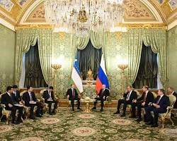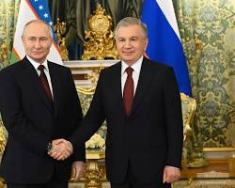

Namuna hikoya

Nomi: “Hamkorlik va do‘stlik yo‘li”
O‘zbekiston va Rossiya o‘rtasidagi munosabatlar mustaqillikdan keyin yangi bosqichga ko‘tarildi. Ikki davlat o‘zaro manfaatli hamkorlikni yo‘lga qo‘ydi.
Savdo, ta’lim va madaniyat sohalarida keng aloqalar o‘rnatildi. Millionlab insonlar o‘rtasida aloqalar kuchaydi.
Vaqt o‘tib, bu hamkorlik ikki davlat o‘rtasidagi do‘stlik va strategik sheriklikni yanada mustahkamladi.

Topshiriq: “O‘zbekiston – Rossiya hamkorligi xaritasi”ni tuzing

Shakli: Jadval yoki klaster (diagramma)Dasturlar:
• PowerPoint
• Canva
• Google Slides

Quyidagilarni kiriting:
• Savdo-iqtisodiy aloqalar
• Energetika va transport
• Ta’lim va madaniyat
• Mehnat migratsiyasi
• Xavfsizlik va harbiy hamkorlik
• Natijalar va yutuqlar

Mavzu: O‘zbekiston Respublikasining Xitoy bilan o‘zaro munosabatlari

Amaliy topshiriq

Namuna: “O‘zbekiston – Xitoy strategik hamkorligi” tahliliy jadvali
Mezoni | Tavsifi
Mazmuni | O‘zbekiston Respublikasi va Xitoy Xalq Respublikasi o‘rtasidagi siyosiy, iqtisodiy, investitsion va madaniy sohalardagi keng qamrovli strategik hamkorlik tizimi
Ahamiyati | Iqtisodiy o‘sishni jadallashtirish, yirik infratuzilma loyihalarini amalga oshirish, savdo aloqalarini kengaytirish va mintaqaviy barqarorlikni mustahkamlashda muhim ahamiyatga ega
Asosiy yo‘nalishlar | Savdo-iqtisodiy hamkorlik, energetika, transport va logistika, investitsiya loyihalari, texnologiyalar, ta’lim va madaniy almashinuv
Rivojlanish bosqichlari | 1992-yildan diplomatik aloqalar yo‘lga qo‘yildi, 2000-yillarda strategik sheriklik rivojlandi, 2016-yildan keyin “keng qamrovli strategik hamkorlik” bosqichiga chiqdi
Amalga oshirilishi | Davlat tashriflari, hukumatlararo komissiyalar, yirik investitsiya loyihalari va “Bir kamar – bir yo‘l” tashabbusi doirasidagi hamkorlik orqali amalga oshiriladi
Huquqiy asoslari | Ikki tomonlama strategik sheriklik shartnomalari, xalqaro kelishuvlar va iqtisodiy bitimlar
Tarbiyaviy ahamiyati | Yoshlarni xalqaro hamkorlikka hurmat, global iqtisodiy fikrlash va texnologik rivojlanishga qiziqish ruhida tarbiyalaydi
O‘rganishdagi qiyinchiliklar | Yirik investitsion loyihalarni tushunish, geosiyosiy jarayonlar va iqtisodiy integratsiya murakkabligi

O‘quvchining shaxsiy yondashuvi (yangi g‘oyalar)
• Xalqaro iqtisodiy yangiliklarni kuzatish
• Xitoy tili va madaniyatiga qiziqish
• Investitsiya va texnologiyalar haqida bilim olish
• Global hamkorlik loyihalarini o‘rganish

Hamkorlik yo‘nalishlari (vizual tasavvur uchun)

“Bir kamar – bir yo‘l” va strategik sheriklik

Vazifa (Topshiriq): Rasm asosida hikoya tuzing
Rasmlarda O‘zbekiston va Xitoy rahbarlarining uchrashuvlari, yirik qurilish loyihalari, transport yo‘llari va iqtisodiy forumlar tasvirlangan. Shu asosda hikoya yozing.

Namuna hikoya

Nomi: “Ipak yo‘li davomchilari”
O‘zbekiston va Xitoy o‘rtasidagi munosabatlar qadimiy Ipak yo‘li tarixiga borib taqaladi. Mustaqillikdan keyin bu aloqalar yangi bosqichga ko‘tarildi.
Ikki davlat o‘zaro savdo, investitsiya va transport sohalarida yirik loyihalarni amalga oshirdi.
Vaqt o‘tib, bu hamkorlik mintaqaviy rivojlanish va iqtisodiy barqarorlikni kuchaytirdi.

Topshiriq: “O‘zbekiston – Xitoy hamkorligi xaritasi”ni tuzing

Shakli: Jadval yoki klaster (diagramma)

Dasturlar:
• PowerPoint
• Canva
• Google Slides

Quyidagilarni kiriting:
• Savdo-iqtisodiy aloqalar
• Transport va logistika
• Energetika loyihalari
• Investitsiyalar
• Ta’lim va madaniyat
• Natijalar va yutuqlar

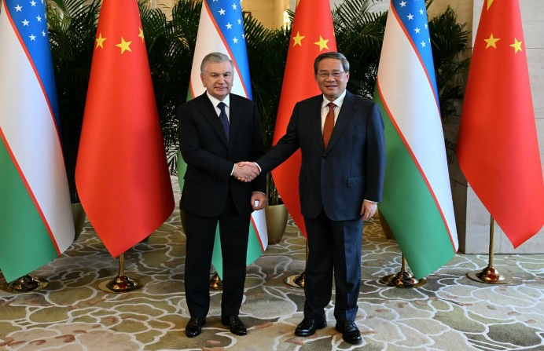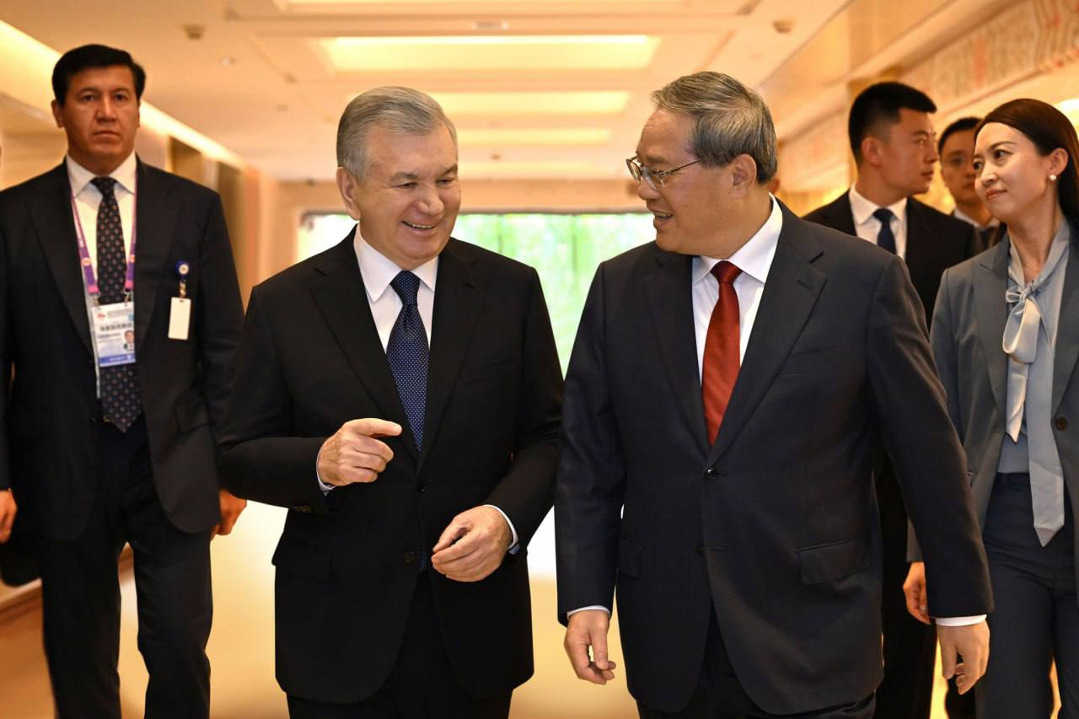

Mavzu: O‘zbekistonning Yaponiya bilan ikki tomonlama aloqalarining rivojlanishi

Amaliy topshiriq

Namuna: “O‘zbekiston – Yaponiya strategik hamkorligi” tahliliy jadvali
Mezoni | Tavsifi
Mazmuni | O‘zbekiston Respublikasi va Yaponiya o‘rtasidagi siyosiy, iqtisodiy, texnologik va madaniy sohalardagi do‘stona va strategik hamkorlik tizimi
Ahamiyati | Innovatsion rivojlanish, zamonaviy texnologiyalarni joriy etish, investitsiyalarni jalb qilish va ta’lim tizimini rivojlantirishda muhim rol o‘ynaydi
Asosiy yo‘nalishlar | Investitsiya va iqtisodiyot, IT va texnologiyalar, energetika, ta’lim va kadrlar tayyorlash, madaniy almashinuv
Rivojlanish bosqichlari | 1992-yildan diplomatik aloqalar yo‘lga qo‘yildi, 2000-yillarda hamkorlik kengaydi, 2016-yildan keyin strategik va innovatsion hamkorlik bosqichiga chiqdi
Amalga oshirilishi | Hukumatlararo komissiyalar, grant dasturlari, JICA loyihalari, investitsion forumlar va qo‘shma korxonalar orqali amalga oshiriladi
Huquqiy asoslari | Ikki tomonlama hamkorlik shartnomalari, strategik sheriklik bitimlari va xalqaro kelishuvlar
Tarbiyaviy ahamiyati | Yoshlarni ilm-fan, texnologiya va intizomga qiziqtirish, global fikrlashni rivojlantirishga xizmat qiladi
O‘rganishdagi qiyinchiliklar | Murakkab texnologik jarayonlar, innovatsion tizimlarni tushunish va iqtisodiy loyihalarni tahlil qilish

O‘quvchining shaxsiy yondashuvi (yangi g‘oyalar)
• Yapon texnologiyalari va innovatsiyalarini o‘rganish
• Chet tillarini (ayniqsa ingliz va yapon tili) o‘rganish
• IT va muhandislik sohalariga qiziqish
• Xalqaro grant va ta’lim dasturlarida ishtirok etish

Hamkorlik yo‘nalishlari (vizual tasavvur uchun)

Innovatsiya, texnologiya va ta’lim hamkorligi

Vazifa (Topshiriq): Rasm asosida hikoya tuzing
Rasmlarda O‘zbekiston va Yaponiya rahbarlarining uchrashuvlari, texnologik loyihalar, ta’lim almashinuvi va zamonaviy korxonalar tasvirlangan. Shu asosda hikoya yozing.
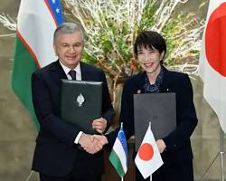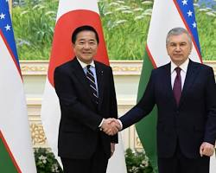

Namuna hikoya

Nomi: “Bilim va innovatsiya yo‘li”
O‘zbekiston va Yaponiya o‘rtasidagi munosabatlar do‘stlik va hamkorlikka asoslangan. Mustaqillikdan keyin ikki davlat o‘rtasida diplomatik aloqalar yo‘lga qo‘yildi.
Yaponiya O‘zbekistonga zamonaviy texnologiyalar, grantlar va ta’lim dasturlari orqali yordam ko‘rsatdi.
Vaqt o‘tib, bu hamkorlik innovatsion rivojlanish va yoshlar uchun yangi imkoniyatlar yaratdi.

Topshiriq: “O‘zbekiston – Yaponiya hamkorligi xaritasi”ni tuzing

Shakli: Jadval yoki klaster (diagramma)

Dasturlar:
• PowerPoint
• Canva
• Google Slides

Quyidagilarni kiriting:
• Investitsiya va iqtisodiyot
• Ta’lim va kadrlar tayyorlash
• IT va texnologiyalar
• Energetika loyihalari
• Madaniy almashinuv
• Natijalar va yutuqlar

Mavzu: O‘zbekistonning Hindiston bilan ikki tomonlama aloqalarining rivojlanishi

Amaliy topshiriq

Namuna: “O‘zbekiston – Hindiston strategik hamkorligi” tahliliy jadvali
Mezoni | Tavsifi
Mazmuni | O‘zbekiston Respublikasi va Hindiston Respublikasi o‘rtasidagi siyosiy, iqtisodiy, madaniy, ilmiy va texnologik sohalardagi do‘stona va strategik hamkorlik tizimi
Ahamiyati | Savdo aloqalarini kengaytirish, IT va farmatsevtika sohalarini rivojlantirish, ta’lim va ilmiy hamkorlikni kuchaytirishda muhim ahamiyatga ega
Asosiy yo‘nalishlar | Savdo-iqtisodiy aloqalar, IT va raqamli texnologiyalar, farmatsevtika, ta’lim, turizm, madaniy almashinuv
Rivojlanish bosqichlari | 1992-yildan diplomatik aloqalar yo‘lga qo‘yildi, 2000-yillarda hamkorlik kengaydi, 2016-yildan keyin strategik hamkorlik yanada faollashdi
Amalga oshirilishi | Davlat tashriflari, biznes forumlar, investitsion loyihalar, talabalar almashinuvi va qo‘shma dasturlar orqali amalga oshiriladi
Huquqiy asoslari | Ikki tomonlama shartnomalar, strategik sheriklik bitimlari va xalqaro kelishuvlar
Tarbiyaviy ahamiyati | Yoshlarni global fikrlashga, ilm-fan va texnologiyaga qiziqishga, madaniy bag‘rikenglikka o‘rgatadi
O‘rganishdagi qiyinchiliklar | Katta iqtisodiy tizimlar, madaniy farqlar va xalqaro loyihalarni tushunish murakkabligi

O‘quvchining shaxsiy yondashuvi (yangi g‘oyalar)
• IT va dasturlashni o‘rganish
• Ingliz tilini rivojlantirish
• Hindiston madaniyati va tarixiga qiziqish
• Xalqaro ta’lim dasturlarida ishtirok etish

Hamkorlik yo‘nalishlari (vizual tasavvur uchun)

IT, farmatsevtika va ta’lim sohasidagi hamkorlik

Vazifa (Topshiriq): Rasm asosida hikoya tuzing
Rasmlarda O‘zbekiston va Hindiston rahbarlarining uchrashuvlari, IT markazlari, universitetlar va madaniy tadbirlar tasvirlangan. Shu asosda hikoya yozing.

Namuna hikoya

Nomi: “Do‘stlik va bilim yo‘li”
O‘zbekiston va Hindiston o‘rtasidagi munosabatlar qadimiy tarixiy aloqalarga asoslangan. Mustaqillikdan keyin bu aloqalar yangi bosqichga chiqdi.
Ikki davlat IT, farmatsevtika va ta’lim sohalarida hamkorlikni kengaytirdi. Talabalar almashinuvi va qo‘shma loyihalar yo‘lga qo‘yildi.
Vaqt o‘tib, bu hamkorlik yoshlar uchun yangi imkoniyatlar yaratdi va ikki xalq o‘rtasidagi do‘stlikni mustahkamladi.
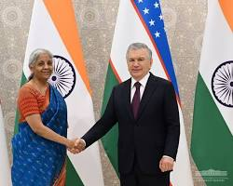

Topshiriq: “O‘zbekiston – Hindiston hamkorligi xaritasi”ni tuzing

Shakli: Jadval yoki klaster (diagramma)

Dasturlar: • PowerPoint • Canva
• Google Slides

Quyidagilarni kiriting:
• IT va raqamli texnologiyalar
• Farmatsevtika va tibbiyot
• Ta’lim va ilmiy almashinuv
• Savdo-iqtisodiy aloqalar
• Madaniy va turizm aloqalari
• Natijalar va yutuqlar

Mavzu: O‘zbekistonning Birlashgan Millatlar Tashkiloti doirasidagi faoliyati va tinchlikparvar tashqi siyosati

Amaliy topshiriq

Namuna: “O‘zbekiston – BMT doirasidagi tinchlikparvar faoliyat va xalqaro hamkorlik” tahliliy jadvali
Mezoni | Tavsifi
Mazmuni | O‘zbekiston Respublikasining BMT doirasida global tinchlik, xavfsizlik, barqaror rivojlanish va inson huquqlarini ta’minlashga qaratilgan tashqi siyosiy faoliyati
Ahamiyati | Xalqaro tinchlikni mustahkamlash, global muammolarni hal etishda ishtirok etish va O‘zbekistonning xalqaro nufuzini oshirishda muhim rol o‘ynaydi
Asosiy yo‘nalishlar | Tinchlikparvarlik tashabbuslari, ekologiya (Orol dengizi muammosi), inson huquqlari, barqaror rivojlanish maqsadlari, Afg‘oniston bo‘yicha hamkorlik
Rivojlanish bosqichlari | 1992-yilda BMTga a’zo bo‘lish; 2000-yillarda faol diplomatik ishtirok; 2016-yildan keyin global tashabbuslarda faol va ochiq siyosat bosqichi
Amalga oshirilishi | BMT sammitlari, rezolyutsiyalar, xalqaro forumlar, qo‘shma dasturlar va mintaqaviy tashabbuslar orqali amalga oshiriladi
Huquqiy asoslari | BMT Nizomi, xalqaro shartnomalar, O‘zbekiston tashqi siyosat konsepsiyasi
Tarbiyaviy ahamiyati | Yoshlarni tinchliksevarlik, global mas’uliyat, bag‘rikenglik va xalqaro hamkorlik ruhida tarbiyalaydi
O‘rganishdagi qiyinchiliklar | Global siyosiy jarayonlar murakkabligi, xalqaro huquq normalarini tushunish va ko‘p tomonlama muzokaralar tizimi

O‘quvchining shaxsiy yondashuvi (yangi g‘oyalar)
• Xalqaro yangiliklar va BMT faoliyatini kuzatish
• Ingliz tilini rivojlantirish
• Global muammolar (ekologiya, tinchlik)ni o‘rganish
• Diplomatiya va xalqaro munosabatlarga qiziqish

Tinchlikparvar siyosat yo‘nalishlari (vizual tasavvur uchun)

BMT va global hamkorlik

Vazifa (Topshiriq): Rasm asosida hikoya tuzing
Rasmlarda BMT yig‘ilishlari, xalqaro sammitlar, tinchlik missiyalari, O‘zbekiston delegatsiyasining chiqishlari va global hamkorlik tasvirlangan. Shu asosda hikoya yozing.

Namuna hikoya

Nomi: “Tinchlik sari global yo‘l”
O‘zbekiston mustaqillikka erishgach, Birlashgan Millatlar Tashkilotiga a’zo bo‘ldi va xalqaro hamjamiyatning faol a’zosiga aylandi.
Mamlakat tinchlik, xavfsizlik va barqaror rivojlanish yo‘lida ko‘plab tashabbuslarni ilgari surdi. Orol dengizi muammosi va Afg‘oniston masalalarida ham xalqaro hamkorlikni kuchaytirdi.
Vaqt o‘tib, O‘zbekiston dunyoda tinchlikparvar va mas’uliyatli davlat sifatida e’tirof etildi.

Topshiriq: “O‘zbekistonning BMTdagi faoliyati xaritasi”ni tuzing

Shakli: Jadval yoki klaster (diagramma)

Dasturlar:
• PowerPoint
• Canva
• Google Slides

Quyidagilarni kiriting:
• Tinchlikparvar tashabbuslar
• Inson huquqlari
• Ekologik muammolar (Orol dengizi)
• Barqaror rivojlanish maqsadlari
• Xalqaro hamkorlik
• Natijalar va yutuqlar

“Ijtimoiy-gumanitar” fanlar yo‘nalish o‘quvchilari uchun O‘zbekiston tarixi fanidan mustaqil ish ishlanmalari

Mavzu: Podsho Rossiyasining O‘rta Osiyoga ekspansiyasi va Turkiston general-gubernatorligi tashkil topishi

Amaliy topshiriq

Namuna: “Podsho Rossiyasining O‘rta Osiyoga bosqini va Turkiston boshqaruvi” tahliliy jadvali
Mezoni | Tavsifi
Mazmuni | XIX asrda Podsho Rossiyasi tomonidan O‘rta Osiyo hududlarini bosib olinishi va 1867-yilda Turkiston general-gubernatorligining tashkil etilishi
Ahamiyati | Mintaqaning siyosiy xaritasi o‘zgarishi, mustamlaka boshqaruv tizimining o‘rnatilishi va keyingi tarixiy jarayonlarga ta’sirini tushunish uchun muhim
Asosiy yo‘nalishlar | Harbiy yurishlar, xonliklarning tugatilishi (Qo‘qon, Buxoro, Xiva), mustamlaka boshqaruvi, iqtisodiy ekspluatatsiya, ruslashtirish siyosati
Rivojlanish bosqichlari | 1840–1860-yillar — harbiy bosqinlar kuchayishi; 1865-yil Toshkentning bosib olinishi; 1867-yil Turkiston general-gubernatorligining tashkil etilishi
Amalga oshirilishi | Harbiy kuch ishlatish, diplomatik bosim, mahalliy hukmdorlarni bo‘ysundirish va ma’muriy boshqaruvni joriy etish orqali
Huquqiy asoslari | Podsho Rossiyasi farmonlari, mustamlaka ma’muriy nizomlari va imperiya qonunlari
Tarbiyaviy ahamiyati | Mustamlakachilik siyosatining oqibatlarini tushunish, tarixiy adolat va milliy ongni shakllantirishga yordam beradi
O‘rganishdagi qiyinchiliklar | Harbiy yurishlar ketma-ketligi, hududiy o‘zgarishlar va boshqaruv tizimini tushunish murakkabligi

O‘quvchining shaxsiy yondashuvi (yangi g‘oyalar)
• O‘rta Osiyo tarixini chuqur o‘rganish
• Mustamlakachilik siyosatini tahlil qilish
• Xaritalar bilan ishlash
• Milliy tarixga qiziqishni oshirish

Bosqin va boshqaruv (vizual tasavvur uchun) 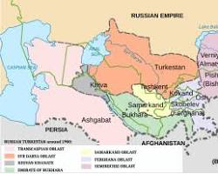

Turkiston general-gubernatorligi xaritasi

Vazifa (Topshiriq): Rasm asosida hikoya tuzing
Rasmlarda Rossiya imperiyasining harbiy yurishlari, Turkiston hududining bosib olinishi va yangi ma’muriy tizimning o‘rnatilishi tasvirlangan. Shu asosda hikoya yozing.

Namuna hikoya

Nomi: “Bosib olish va boshqaruv davri”
XIX asrda Podsho Rossiyasi O‘rta Osiyoga bosqinchilik yurishlarini boshladi. Asta-sekin Qo‘qon, Buxoro va Xiva hududlari bosib olindi.
1867-yilda Turkiston general-gubernatorligi tashkil etilib, bu hudud mustamlaka boshqaruvi ostiga olindi.
Bu jarayon mintaqaning siyosiy va iqtisodiy hayotini tubdan o‘zgartirdi.

Topshiriq: “Rossiyaning O‘rta Osiyoga ekspansiyasi xaritasi”ni tuzing

Shakli: Jadval yoki klaster (diagramma)

Dasturlar:
• PowerPoint
• Canva
• Google Slides

Quyidagilarni kiriting:
• Harbiy bosqinlar bosqichi
• Bosib olingan xonliklar
• Turkiston general-gubernatorligi
• Mustamlaka boshqaruvi
• Iqtisodiy va siyosiy oqibatlar

Mavzu: Turkistonda Rossiya imperiyasiga qarshi milliy-ozodlik harakati

Amaliy topshiriq

Namuna: “Turkistonda milliy-ozodlik harakatlari” tahliliy jadvali
Mezoni | Tavsifi
Mazmuni | Turkiston hududida Rossiya imperiyasining mustamlaka siyosatiga qarshi xalqning siyosiy, ijtimoiy va qurolli qarshilik harakatlari
Ahamiyati | Milliy ozodlik g‘oyalarining shakllanishi, xalqning mustamlakachilikka qarshi kurashi va keyingi mustaqillik harakatlariga asos bo‘lishi
Asosiy yo‘nalishlar | Qurolli qo‘zg‘olonlar, diniy va madaniy qarshilik, jadidchilik harakati, siyosiy uyg‘onish, mustaqillik g‘oyalari
Rivojlanish bosqichlari | 1860–1880-yillar dastlabki qarshiliklar; 1898-yil Andijon qo‘zg‘oloni; 1916-yil umumxalq qo‘zg‘oloni; 1917-yildan keyingi siyosiy harakatlar
Amalga oshirilishi | Xalq qo‘zg‘olonlari, mahalliy yetakchilar faoliyati, jadidlar ma’rifatparvarlik harakati va siyosiy tashkilotlar orqali
Huquqiy asoslari | Mustamlaka davridagi qonunlarga qarshi norozilik, mahalliy huquqiy va diniy normalarga tayanish
Tarbiyaviy ahamiyati | Vatanparvarlik, milliy g‘urur va mustaqillik qadriyatlarini shakllantiradi
O‘rganishdagi qiyinchiliklar | Harakatlarning turli hududlarda turlicha kechishi, tarixiy manbalarning kamligi va murakkab siyosiy vaziyat

O‘quvchining shaxsiy yondashuvi (yangi g‘oyalar)
• Milliy ozodlik tarixini o‘rganish
• Vatanparvarlik ruhini rivojlantirish
• Tarixiy shaxslar faoliyatini tahlil qilish
• Jadidchilik harakatini chuqur o‘rganish

Milliy-ozodlik harakati (vizual tasavvur uchun)

Qo‘zg‘olonlar va jadidchilik harakati

Vazifa (Topshiriq): Rasm asosida hikoya tuzing
Rasmlarda Turkistondagi qo‘zg‘olonlar, xalq qarshiliklari, jadid maktablari va milliy yetakchilar faoliyati tasvirlangan. Shu asosda hikoya yozing.
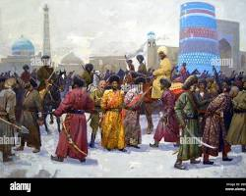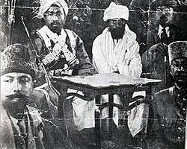

Namuna hikoya

Nomi: “Ozodlik uchun kurash”
XIX asr oxiri va XX asr boshlarida Turkiston xalqi Rossiya imperiyasining mustamlaka siyosatiga qarshi kurash olib bordi. Andijon qo‘zg‘oloni va 1916-yilgi xalq harakatlari bu kurashning muhim bosqichlari bo‘ldi.
Shu bilan birga jadidlar ma’rifat va yangilanish orqali milliy uyg‘onishni kuchaytirdi.
Bu harakatlar keyingi mustaqillik g‘oyalarining shakllanishiga asos bo‘ldi.

Topshiriq: “Turkistonda milliy-ozodlik harakati xaritasi”ni tuzing

Shakli: Jadval yoki klaster (diagramma)

Dasturlar:
• PowerPoint
• Canva
• Google Slides

Quyidagilarni kiriting:
• Qo‘zg‘olonlar (1860–1916)
• Andijon qo‘zg‘oloni
• 1916-yil qo‘zg‘oloni
• Jadidchilik harakati
• Yetakchilar va ma’rifatchilar
• Natijalar va tarixiy ahamiyat

Mavzu: Birinchi jahon urushining boshlanishi va uning Turkistonga ta’siri

Amaliy topshiriq

Namuna: “Birinchi jahon urushi va Turkiston” tahliliy jadvali
Mezoni | Tavsifi
Mazmuni | 1914-yilda boshlangan Birinchi jahon urushi global mojaro bo‘lib, uning iqtisodiy va siyosiy oqibatlari Turkiston o‘lkasiga ham bevosita ta’sir ko‘rsatgan
Ahamiyati | Urushning mustamlaka hududlarga ta’siri, xalq noroziligi va 1916-yil qo‘zg‘olonining kelib chiqishini tushunish uchun muhim
Asosiy yo‘nalishlar | Harbiy safarbarlik, iqtisodiy ekspluatatsiya, oziq-ovqat tanqisligi, soliqlarning oshishi, mahalliy aholining majburiy mehnatga jalb qilinishi
Rivojlanish bosqichlari | 1914-yilda urush boshlanishi; 1915–1916-yillarda bosim kuchayishi; 1916-yilda Turkistonda yirik xalq qo‘zg‘oloni
Amalga oshirilishi | Rossiya imperiyasi tomonidan safarbarlik farmoni, iqtisodiy resurslarni urushga yo‘naltirish va mahalliy aholini mehnatga jalb qilish orqali
Huquqiy asoslari | Podsho Rossiyasining urush davri farmonlari, 1916-yilgi safarbarlik to‘g‘risidagi qarorlar
Tarbiyaviy ahamiyati | Urushlarning mustamlaka hududlarga salbiy ta’siri va xalq ozodlik harakatlarining kuchayishini tushunishga yordam beradi
O‘rganishdagi qiyinchiliklar | Urush jarayonlari va Turkiston ichki ijtimoiy holati o‘rtasidagi bog‘liqlikni tushunish murakkabligi

O‘quvchining shaxsiy yondashuvi (yangi g‘oyalar)
• Jahon urushlari tarixini o‘rganish
• Turkiston tarixidagi ijtimoiy jarayonlarni tahlil qilish
• 1916-yil qo‘zg‘olonining sabablarini chuqur tushunish
• Tarixiy xaritalar bilan ishlash

Urush va Turkiston ta’siri (vizual tasavvur uchun)

1914–1916-yillardagi ijtimoiy o‘zgarishlar

Vazifa (Topshiriq): Rasm asosida hikoya tuzing
Rasmlarda Birinchi jahon urushi boshlanishi, frontlar, Rossiya imperiyasining safarbarlik siyosati va Turkistondagi xalq noroziliklari tasvirlangan. Shu asosda hikoya yozing.
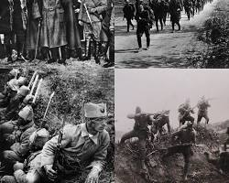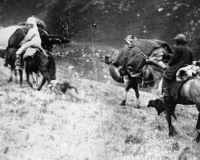

Namuna hikoya

Nomi: “Urush va Turkiston taqdiri”
1914-yilda Birinchi jahon urushi boshlangach, Rossiya imperiyasi Turkiston hududidan ham resurs va ishchi kuchini safarbar qila boshladi. Bu esa xalq hayotini og‘irlashtirdi.
1916-yilda safarbarlik farmoni e’lon qilinishi natijasida katta xalq qo‘zg‘oloni yuz berdi.
Urush Turkiston jamiyatida keskin ijtimoiy o‘zgarishlarni keltirib chiqardi va milliy-ozodlik harakatlarini kuchaytirdi.

Topshiriq: “Birinchi jahon urushi va Turkiston ta’siri xaritasi”ni tuzing

Shakli: Jadval yoki klaster (diagramma)

Dasturlar:
• PowerPoint
• Canva
• Google Slides

Quyidagilarni kiriting:
• Urush sabablari
• Safarbarlik siyosati
• Iqtisodiy ta’sir
• 1916-yil qo‘zg‘oloni
• Xalq noroziligi
• Natijalar va oqibatlar

Mavzu: Turkistonda 1916-yilgi voqealarning oqibatlari va ahamiyati

Amaliy topshiriq

Namuna: “1916-yil qo‘zg‘oloni: oqibat va tarixiy ahamiyat” tahliliy jadvali
Mezoni | Tavsifi
Mazmuni | 1916-yilda Rossiya imperiyasining Turkiston aholisi uchun majburiy safarbarlik joriy etishi natijasida yuzaga kelgan xalq qo‘zg‘oloni va uning oqibatlari
Ahamiyati | Turkiston xalqlarining mustamlakachilikka qarshi eng yirik qarshilik harakatlaridan biri bo‘lib, milliy uyg‘onish jarayonini kuchaytirgan
Asosiy yo‘nalishlar | Safarbarlik siyosati, qurolli qo‘zg‘olonlar, ommaviy noroziliklar, qatag‘onlar, aholining ko‘chishi va iqtisodiy inqiroz
Rivojlanish bosqichlari | 1916-yil iyun oyida safarbarlik farmoni; yoz oylarida qo‘zg‘olonlarning boshlanishi; kuzda harakatlarning bostirilishi
Amalga oshirilishi | Rossiya imperiyasi tomonidan harbiy kuch ishlatish, jazolash ekspeditsiyalari va qishloqlarning vayron qilinishi orqali bostirilgan
Huquqiy asoslari | 1916-yilgi podsho farmoni va urush davri harbiy qonunlari
Tarbiyaviy ahamiyati | Mustamlakachilik siyosatining og‘ir oqibatlarini tushunish, milliy ozodlik va vatanparvarlik tuyg‘usini kuchaytiradi
O‘rganishdagi qiyinchiliklar | Voqealarning turli hududlarda turlicha kechishi va tarixiy manbalarning cheklanganligi

O‘quvchining shaxsiy yondashuvi (yangi g‘oyalar)
• Milliy ozodlik harakatlarini chuqur o‘rganish
• Tarixiy adolat tushunchasini anglash
• Mustamlakachilik oqibatlarini tahlil qilish
• Vatanparvarlik ruhini rivojlantirish

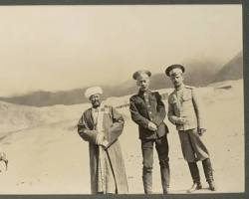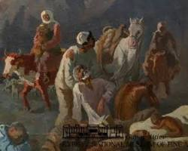

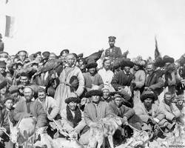

(vizual tasavvur uchun)

Qo‘zg‘olon va qatag‘on jarayonlari

Vazifa (Topshiriq): Mavzu asosida hikoya tuzing
Mavzuda 1916-yil qo‘zg‘olonlari, xalqning qarshiligi, harbiy jazolashlar va aholining ko‘chishi tasvirlangan. Shu asosda hikoya yozing.

Namuna hikoya

Nomi: “1916-yil — og‘ir sinov yili”
1916-yilda Rossiya imperiyasining safarbarlik farmoni Turkiston xalqining keskin noroziligiga sabab bo‘ldi. Xalq qo‘zg‘olon ko‘tardi, biroq harbiy kuchlar tomonidan shafqatsiz bostirildi.
Ko‘plab odamlar halok bo‘ldi, qishloqlar vayron qilindi va aholi majburan ko‘chishga majbur bo‘ldi.
Bu voqealar Turkiston tarixida chuqur iz qoldirib, milliy uyg‘onish jarayonini yanada kuchaytirdi.

Topshiriq: “1916-yil voqealari oqibatlari xaritasi”ni tuzing

Shakli: Jadval yoki klaster (diagramma)

Dasturlar:
• PowerPoint
• Canva
• Google Slides

Quyidagilarni kiriting:
• Safarbarlik farmoni
• Qo‘zg‘olon sabablari
• Bostirish jarayoni
• Insoniy yo‘qotishlar
• Ijtimoiy oqibatlar
• Tarixiy ahamiyat

